**Diagrama de Classe**

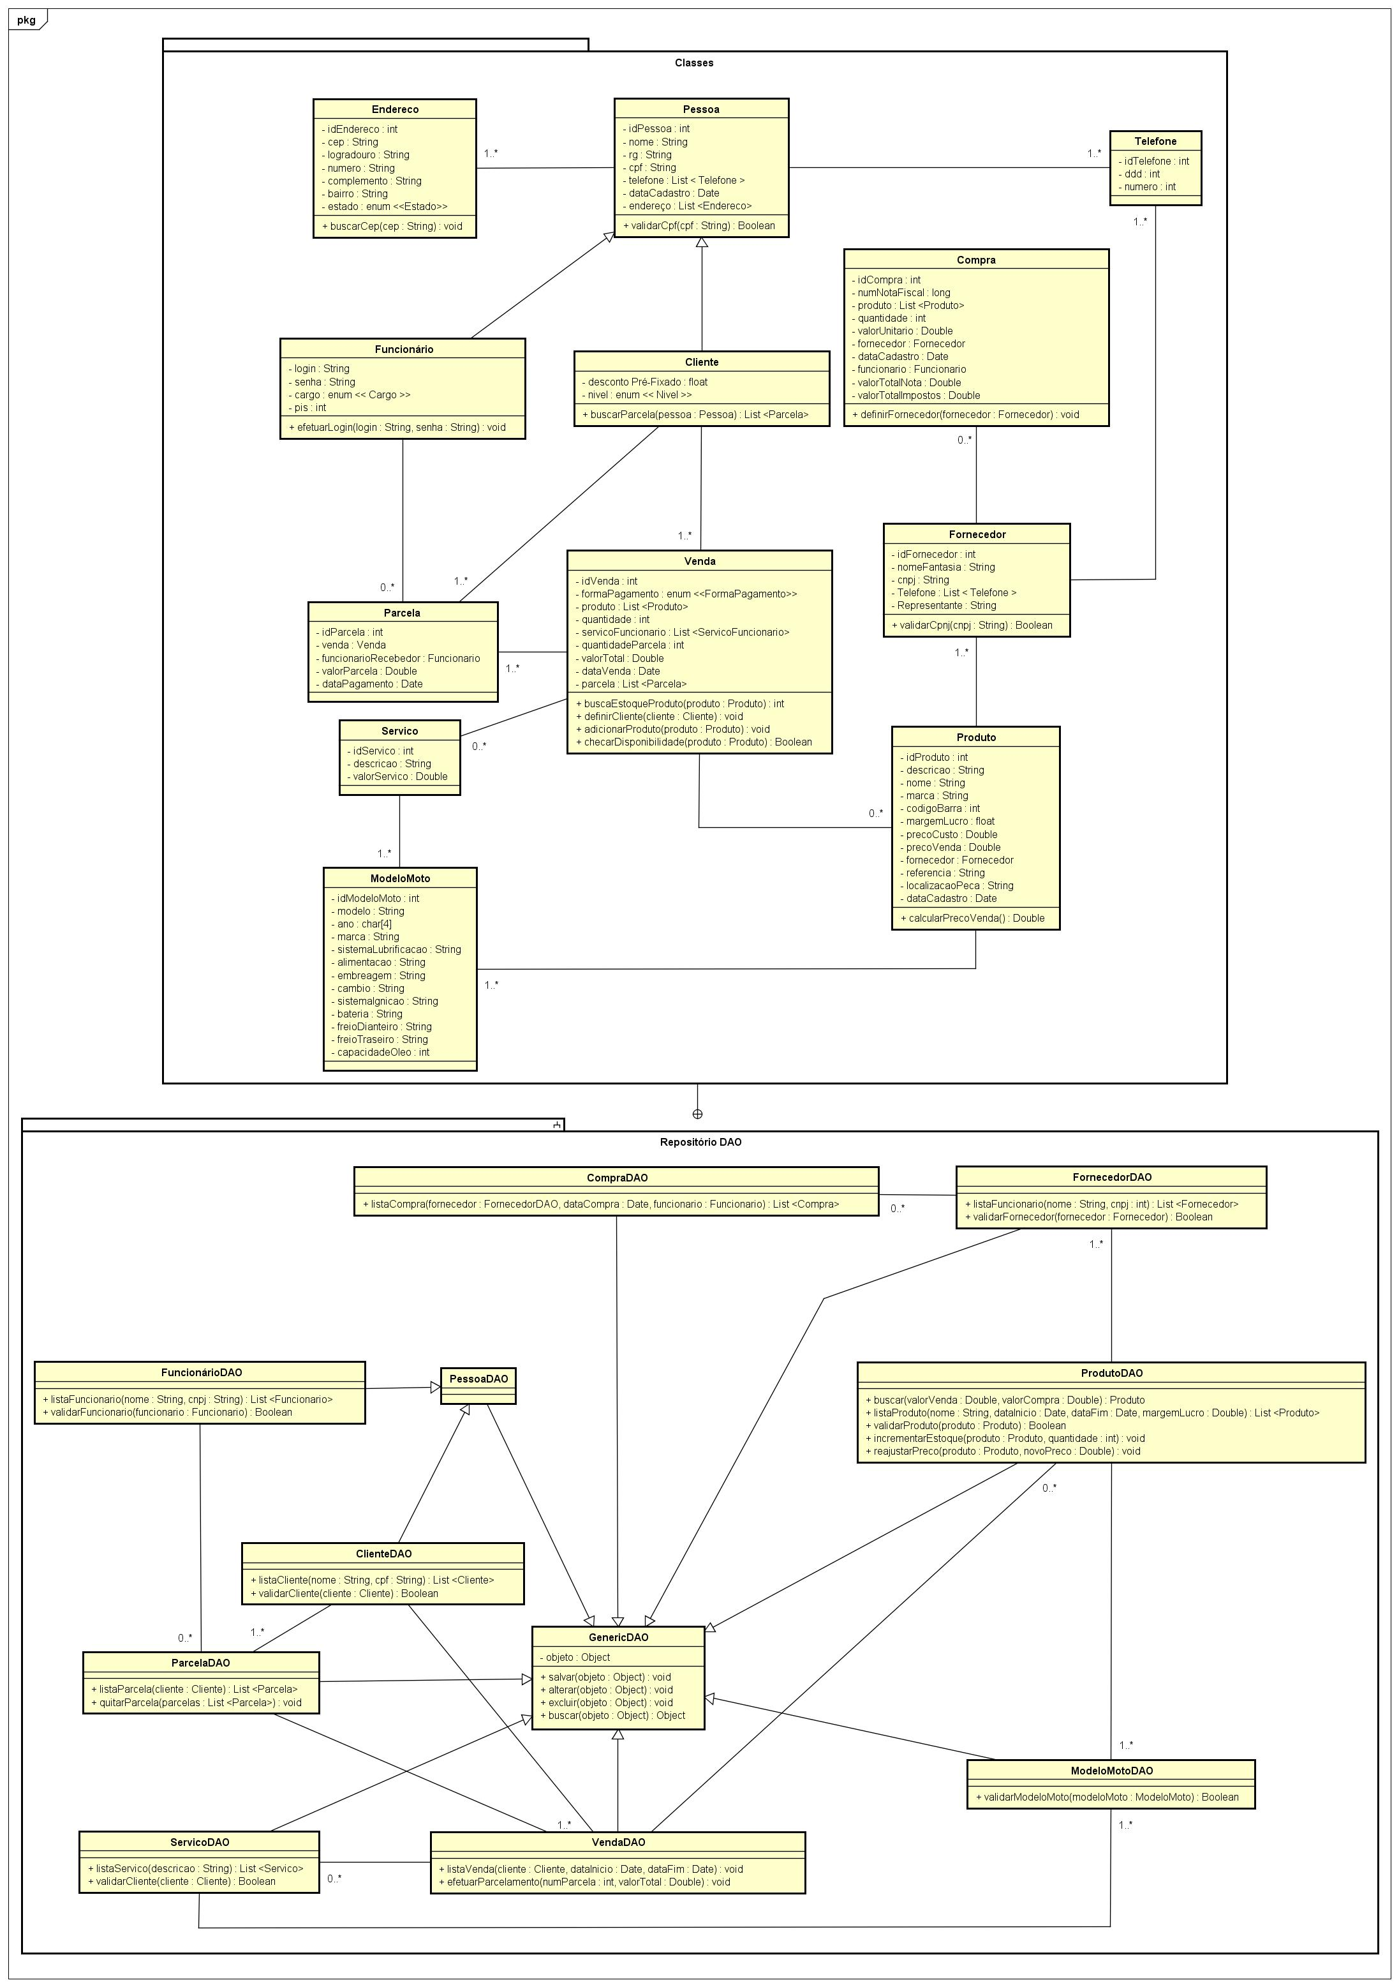

**Modelo Relacional**

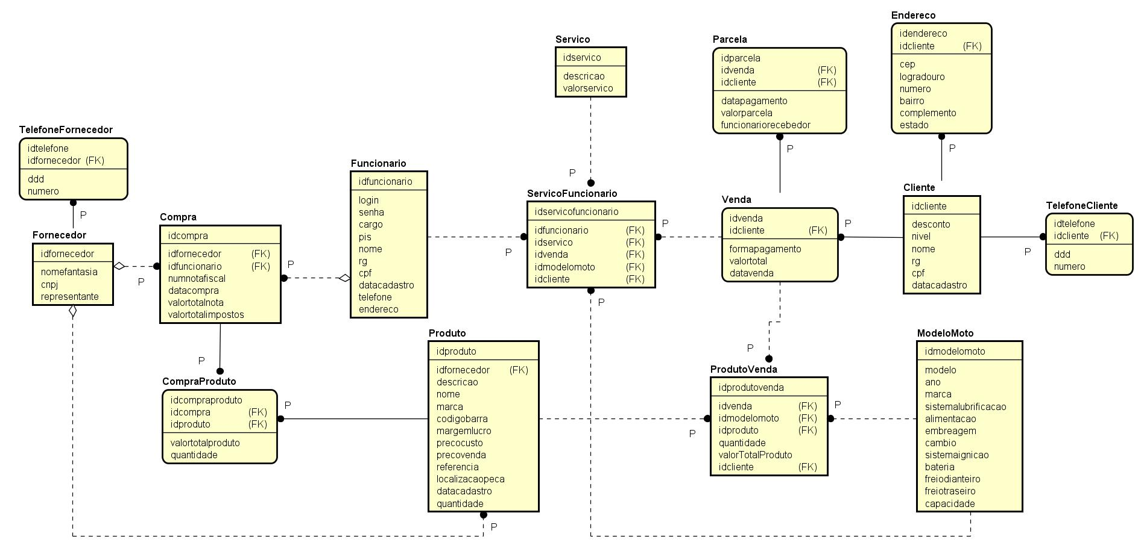

**Diagrama de Caso de Uso**

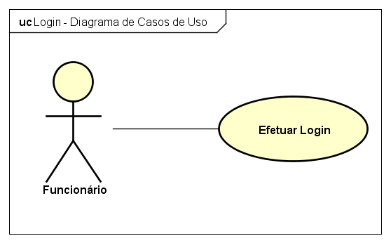

|  |  |
| --- | --- |
| ITEM | VALUE |
| UseCase | Efetuar Login |
| Summary | Este caso de uso é necessário ao Funcionário para ter acesso ao sistema e suas funcionalidades. |
| Actor | Funcionário |
| Precondition |  |
| Postcondition |  |
| Base Sequence | Efetuar Login  1 – O funcionário insere os dados: Login e senha nos respectivos campos para o acesso, após isso clicar em “Acessar”.  2 – O sistema valida os dados e dá acesso ao funcionário. |
| Branch Sequence | 1 – O funcionário deverá inserir os dados respeitando fielmente as características da senha e login. |
| Exception Sequence | * 1. – Caso os dados estejam incorretos, o sistema retorna para a tela de Login. |
| Sub UseCase |  |
| Note |  |

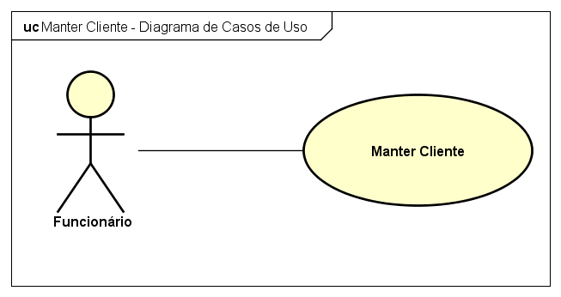

|  |  |
| --- | --- |
| ITEM | VALUE |
| UseCase | Manter Cliente |
| Summary | Este caso de uso é responsável pela inclusão, alteração, consulta e exclusão de clientes. |
| Actor | Funcionário |
| Precondition | Efetuar login |
| Postcondition |  |
| Base Sequence | Incluir Cliente  1. O funcionário informa os dados: Nome*, CPF*, Endereço*, RG*, E-mail, Telefone Fixo, Telefone Celular, Desconto Pré-fixado.  2. O funcionário confirma o cadastro.  3. Uma mensagem de sucesso é exibida.  Alterar Cadastro de Funcionário  1. O funcionário seleciona o cliente que deseja alterar.  2. É apresentada a tela com os dados atuais editáveis.  3. O funcionário efetua as alterações e confirma.  Consultar Dados de Cliente  1. O funcionário seleciona o cliente que deseja consultar.  2. A tela com os dados do cliente é exibida.  Excluir Cliente  1. O funcionário seleciona o cliente que deseja excluir.  2. É apresentada uma tela com as informações do cliente que será excluído.  3. O funcionário confirma a exclusão. |
| Branch Sequence |  |
| Exception Sequence | Incluir Cliente  1 – Dados inválidos ou obrigatórios não preenchidos.  1a – Uma mensagem de erro é exibida, retornando ao início do passo 1 para a correção da informação inválida.  Alterar Cadastro de Funcionário  2 – Dados inválidos ou obrigatórios não preenchidos.  2a – Uma mensagem de erro é exibida, retornando ao início do passo 2 para a correção da informação inválida. |
| Sub UseCase |  |
| Note |  |

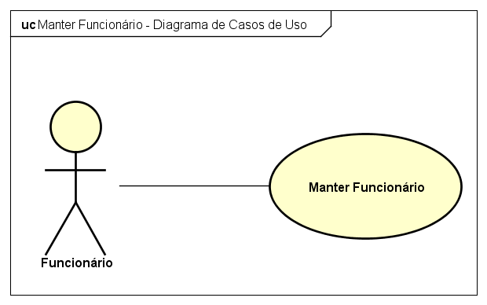

|  |  |
| --- | --- |
| ITEM | VALUE |
| UseCase | Manter Funcionário |
| Summary | Este caso de uso é responsável pela inclusão, alteração, consulta e exclusão de funcionários. |
| Actor | Funcionário |
| Precondition | Efetuar Login |
| Postcondition |  |
| Base Sequence | Incluir Funcionário  1. O funcionário informa os dados: Nome*, CPF*, RG*, Cargo*, Telefone Celular*, Cargo*, Status*, Telefone Fixo, PIS, e Login, Senha que serão utilizados pelo funcionário no acesso.  2. O funcionário confirma o cadastro.  3. Uma mensagem de sucesso é exibida.  Alterar Cadastro de Funcionário  1. O funcionário seleciona o funcionário que deseja alterar.  2. É apresentada a tela com os dados atuais editáveis.  3. O funcionário efetua as alterações e confirma.  Consultar Dados de Funcionário  1. O funcionário seleciona o funcionário que deseja consultar.  2. A tela com os dados do funcionário é exibida.  Excluir Funcionário  1. O funcionário seleciona o funcionário que deseja excluir.  2. É apresentada uma tela com as informações do usuário que será excluído.  3. O funcionário confirma a exclusão. |
| Branch Sequence |  |
| Exception Sequence | Incluir Funcionário  1 – Dados inválidos ou obrigatórios não preenchidos.  1a – Uma mensagem de erro é exibida, retornando ao início do passo 1 para a correção da informação inválida.  Alterar Cadastro de Funcionário  2 – Dados inválidos ou obrigatórios não preenchidos.  2a – Uma mensagem de erro é exibida, retornando ao início do passo 2 para a correção da informação inválida. |
| Sub UseCase |  |
| Note |  |

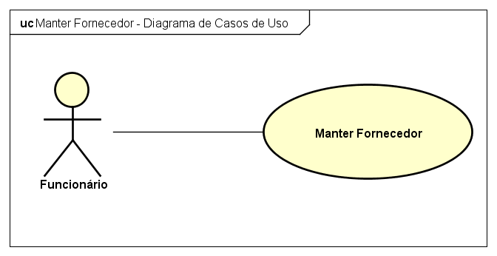

|  |  |
| --- | --- |
| ITEM | VALUE |
| UseCase | Manter Fornecedor |
| Summary | Este caso de uso é responsável pela inclusão, alteração, consulta e exclusão de fornecedores. |
| Actor | Funcionário |
| Precondition | Efetuar Login |
| Postcondition |  |
| Base Sequence | Incluir Fornecedor  1. O funcionário informa os dados: Nome Fantasia*, Razão Social, CNPJ*, Telefone*, Representante*.  2. O funcionário confirma o cadastro.  2. Uma mensagem de sucesso é exibida.  Alterar Cadastro de Fornecedor  1. O funcionário seleciona o fornecedor que deseja alterar.  2. É apresentada a tela com os dados atuais editáveis.  3. O funcionário efetua as alterações e confirma.  Consultar Dados de Fornecedor  1. O funcionário seleciona o fornecedor que deseja consultar.  2. A tela com os dados do fornecedor é exibida.  Excluir Fornecedor  1. O funcionário seleciona o fornecedor que deseja excluir.  2. É apresentada uma tela com as informações do usuário que será excluído.  3. O funcionário confirma a exclusão. |
| Branch Sequence |  |
| Exception Sequence | Incluir Fornecedor  1 – Dados inválidos ou obrigatórios não preenchidos.  1a – Uma mensagem de erro é exibida, retornando ao início do passo 1 para a correção da informação inválida.  Alterar Cadastro de Fornecedor  2 – Dados inválidos ou obrigatórios não preenchidos.  2a – Uma mensagem de erro é exibida, retornando ao início do passo 2 para a correção da informação inválida. |
| Sub UseCase |  |
| Note |  |

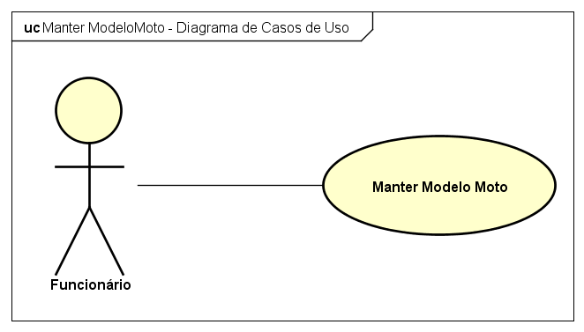

|  |  |
| --- | --- |
| ITEM | VALUE |
| UseCase | Manter Modelo Moto |
| Summary | Este caso de uso é responsável pela inclusão, alteração, consulta e exclusão de modelos de moto. |
| Actor | Funcionário |
| Precondition | Efetuar Login |
| Postcondition |  |
| Base Sequence | Incluir Modelo Moto  1. O funcionário informa os dados: Modelo*, Ano*, Marca*, Sistema de lubrificação, Alimentação, Embreagem, Câmbio, Sistema de Ignição, Bateria, Freio Dianteiro, Freio Traseiro, Capacidade de Óleo.  2. O funcionário confirma o cadastro.  2. Uma mensagem de sucesso é exibida.  Alterar Cadastro de Modelo Moto  1. O funcionário seleciona o modelo que deseja alterar.  2. É apresentada a tela com os dados atuais editáveis.  3. O funcionário efetua as alterações e confirma.  Consultar Dados de Modelo Moto  1. O funcionário seleciona o modelo que deseja consultar.  2. A tela com os dados do modelo é exibida.  Excluir Modelo Moto  1. O funcionário seleciona o modelo que deseja excluir.  2. É apresentada uma tela com as informações do modelo que será excluído.  3. O funcionário confirma a exclusão. |
| Branch Sequence |  |
| Exception Sequence | Incluir Modelo Moto  1 – Dados inválidos ou obrigatórios não preenchidos.  1a – Uma mensagem de erro é exibida, retornando ao início do passo 1 para a correção da informação inválida.  Alterar Modelo Moto  2 – Dados inválidos ou obrigatórios não preenchidos.  2a – Uma mensagem de erro é exibida, retornando ao início do passo 2 para a correção da informação inválida. |
| Sub UseCase |  |
| Note |  |

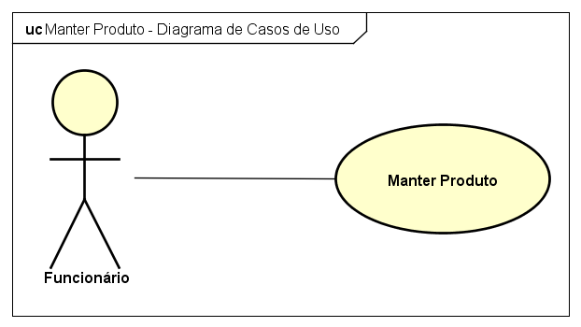

|  |  |
| --- | --- |
| ITEM | VALUE |
| UseCase | Manter Produto |
| Summary | Este caso de uso é responsável pela inclusão, alteração, consulta e exclusão de produto. |
| Actor | Funcionário |
| Precondition | Efetuar Login |
| Postcondition |  |
| Base Sequence | Incluir Produto  1. O funcionário informa os dados: Nome*, Descrição*, Código de Barras*, Margem de Lucro*, Preço de custo*, Fabricante, Referência, Localização do produto.  2. O funcionário confirma o cadastro.  2. Uma mensagem de sucesso é exibida.  Alterar Cadastro de Produto  1. O funcionário seleciona o produto que deseja alterar.  2. É apresentada a tela com os dados atuais editáveis.  3. O funcionário efetua as alterações e confirma.  Consultar Dados de Produto  1. O funcionário seleciona o produto que deseja consultar.  2. A tela com os dados do produto é exibida.  Excluir Produto  1. O funcionário seleciona o produto que deseja excluir.  2. É apresentada uma tela com as informações do produto que será excluído.  3. O funcionário confirma a exclusão. |
| Branch Sequence |  |
| Exception Sequence | Incluir Produto  1 – Dados inválidos ou obrigatórios não preenchidos.  1a – Uma mensagem de erro é exibida, retornando ao início do passo 1 para a correção da informação inválida.  Alterar Produto  2 – Dados inválidos ou obrigatórios não preenchidos.  2a – Uma mensagem de erro é exibida, retornando ao início do passo 2 para a correção da informação inválida. |
| Sub UseCase |  |
| Note |  |

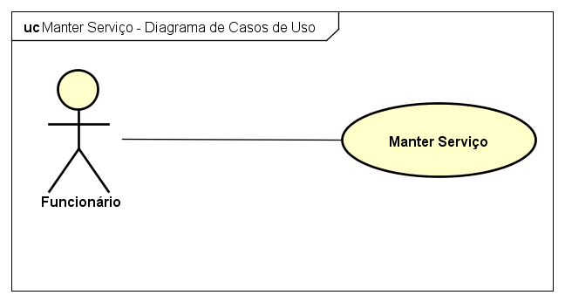

|  |  |
| --- | --- |
| ITEM | VALUE |
| UseCase | Manter Serviço |
| Summary | Este caso de uso é responsável pela inclusão, alteração, consulta e exclusão de serviço. |
| Actor | Funcionário |
| Precondition | Efetuar Login |
| Postcondition |  |
| Base Sequence | Incluir Serviço  1. O funcionário informa os dados: Nome*, Descrição do serviço*, Preço de Custo*, Margem de Lucro.  2. O funcionário confirma o cadastro.  2. Uma mensagem de sucesso é exibida.  Alterar Serviço  1. O funcionário seleciona o serviço que deseja alterar.  2. É apresentada a tela com os dados atuais editáveis.  3. O funcionário efetua as alterações e confirma.  Consultar Serviço  1. O funcionário seleciona o serviço que deseja consultar.  2. A tela com os dados do serviço é exibida.  Excluir Serviço  1. O funcionário seleciona o serviço que deseja excluir.  2. É apresentada uma tela com as informações do serviço que será excluído.  3. O funcionário confirma a exclusão. |
| Branch Sequence |  |
| Exception Sequence | Incluir Serviço  1 – Dados inválidos ou obrigatórios não preenchidos.  1a – Uma mensagem de erro é exibida, retornando ao início do passo 1 para a correção da informação inválida.  Alterar Serviço  2 – Dados inválidos ou obrigatórios não preenchidos.  2a – Uma mensagem de erro é exibida, retornando ao início do passo 2 para a correção da informação inválida. |
| Sub UseCase |  |
| Note |  |

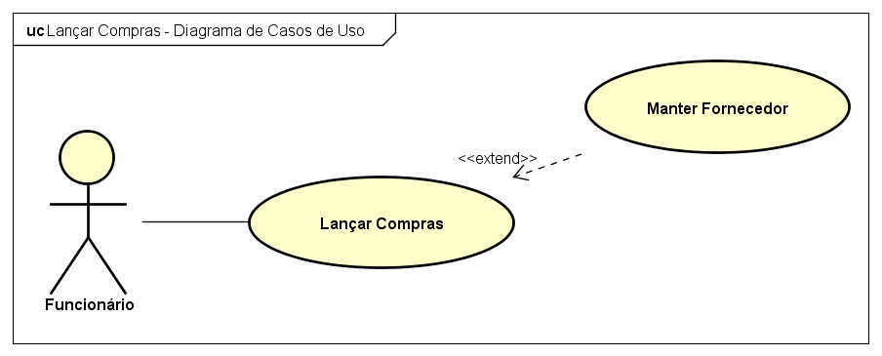

|  |  |
| --- | --- |
| ITEM | VALUE |
| UseCase | Lançar compras |
| Summary | Este caso de uso é responsável pelo lançamento da compra. |
| Actor | Funcionário |
| Precondition | Efetuar Login, Manter Fornecedor |
| Postcondition |  |
| Base Sequence | Lançar Compras  1. O funcionário seleciona o fornecedor.  2. O funcionário informa os dados da NF.  3. O funcionário informa os produtos comprados.  4. O sistema incrementa o estoque, reajusta o preço dos produtos e exibe uma mensagem ao usuário. |
| Branch Sequence |  |
| Exception Sequence | Lançar Compras  1.1 O fornecedor não estando cadastrado, o sistema abre a tela de cadastrar fornecedor.  4.1 Dados inválidos o sistema exibe uma mensagem ao usuário e retorna para o passo 2. |
| Sub UseCase |  |
| Note |  |

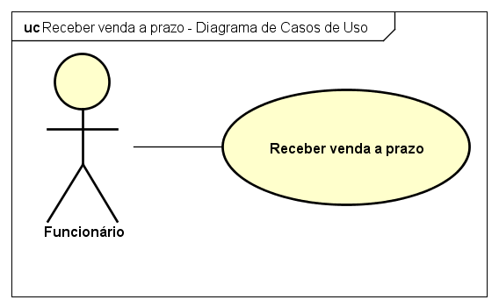

|  |  |
| --- | --- |
| ITEM | VALUE |
| UseCase | Receber venda a prazo |
| Summary | Este caso de uso é responsável pelo recebimento de venda a prazo. |
| Actor | Funcionário |
| Precondition | Efetuar Login, Manter Cliente, Manter Venda |
| Postcondition |  |
| Base Sequence | Receber Venda a Prazo  1. O funcionário seleciona o cliente.  2. O sistema verifica o débito do cliente e mostra a lista de parcelas.  3. O funcionário seleciona a (s) parcela (s).  4. O sistema quita as parcelas selecionadas e informa ao usuário. |
| Branch Sequence |  |
| Exception Sequence | Receber Venda a Prazo  2.1 O cliente não possui débito e o sistema informa ao usuário. |
| Sub UseCase |  |
| Note |  |

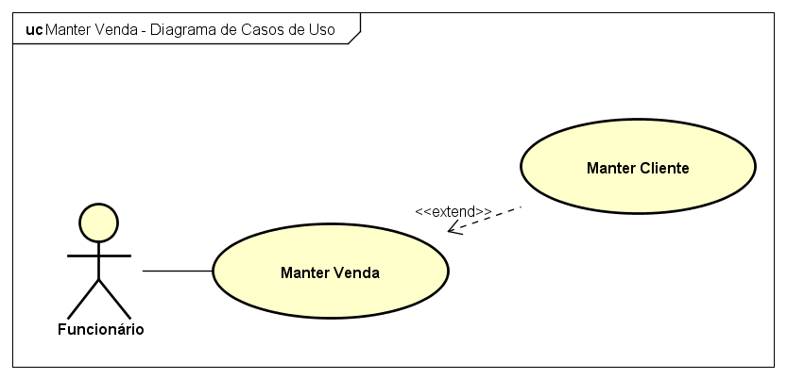

|  |  |
| --- | --- |
| ITEM | VALUE |
| UseCase | Manter venda |
| Summary | Este caso de uso é responsável pelo recebimento de venda a prazo. |
| Actor | Funcionário |
| Precondition | Efetuar Login, Manter Cliente |
| Postcondition |  |
| Base Sequence | Manter venda  1. O funcionário seleciona o funcionário que realizará a venda.  2. O funcionário seleciona o cliente.  3. O funcionário seleciona o produto ou serviço.  4. O funcionário define a quantidade do produto.  5. O sistema verifica se o produto está disponível no estoque.  6. O funcionário seleciona a forma de pagamento.  7. O sistema finaliza a venda e exibe uma mensagem de sucesso. |
| Branch Sequence |  |
| Exception Sequence | Manter Venda  2.1 Cliente não cadastrado, o sistema abre a tela de cadastro de cliente.  5.1 Quantidade não disponível no estoque, volta para o passo 4. |
| Sub UseCase |  |
| Note |  |

**Diagrama de Sequência**

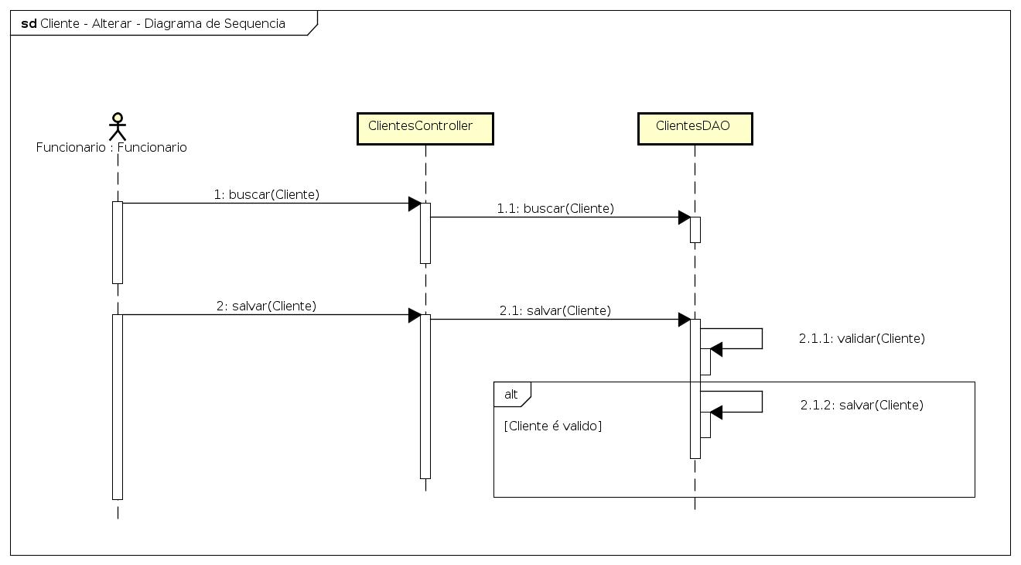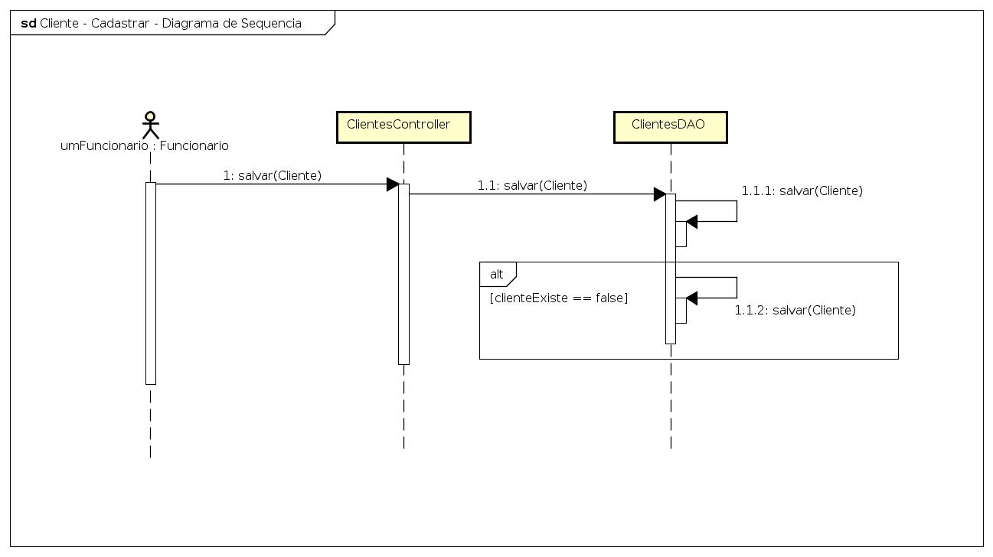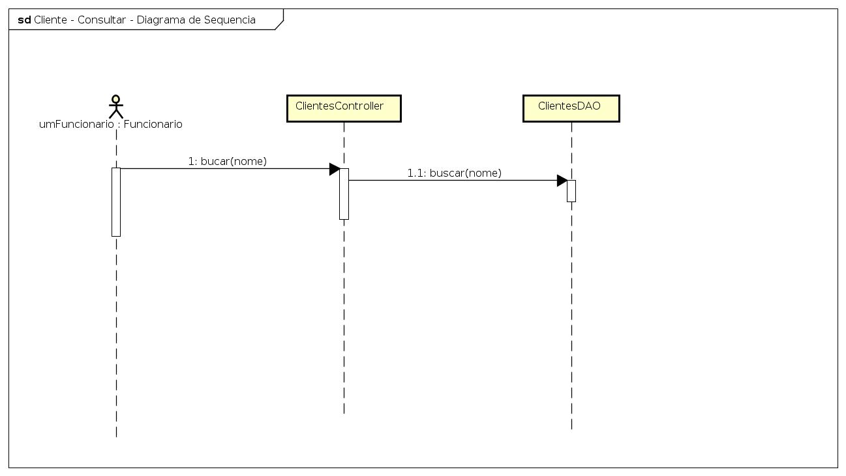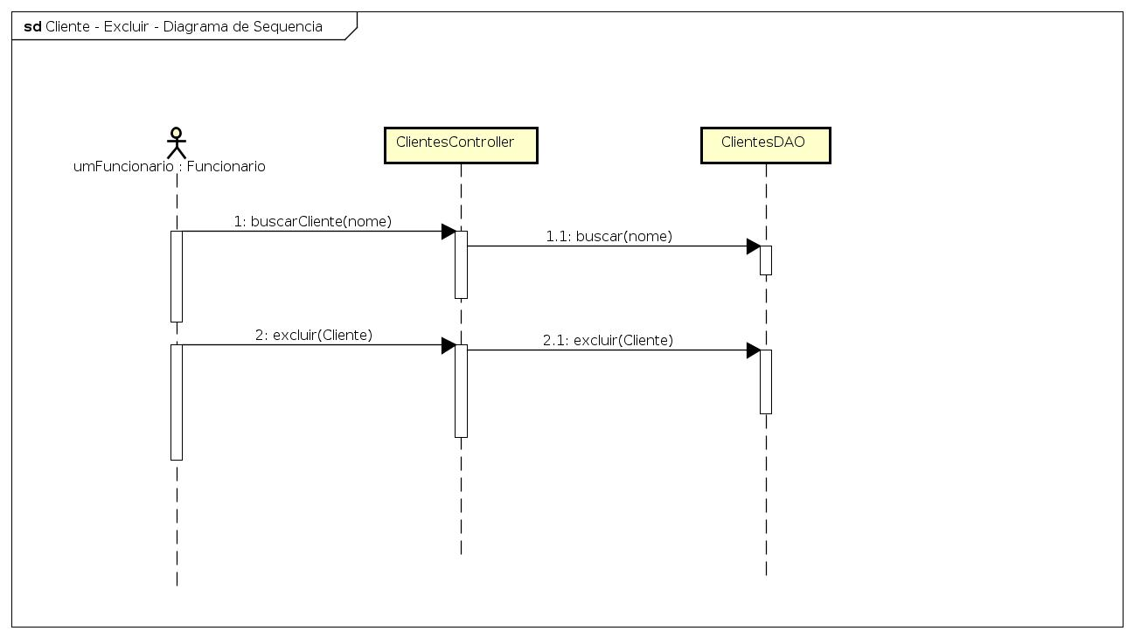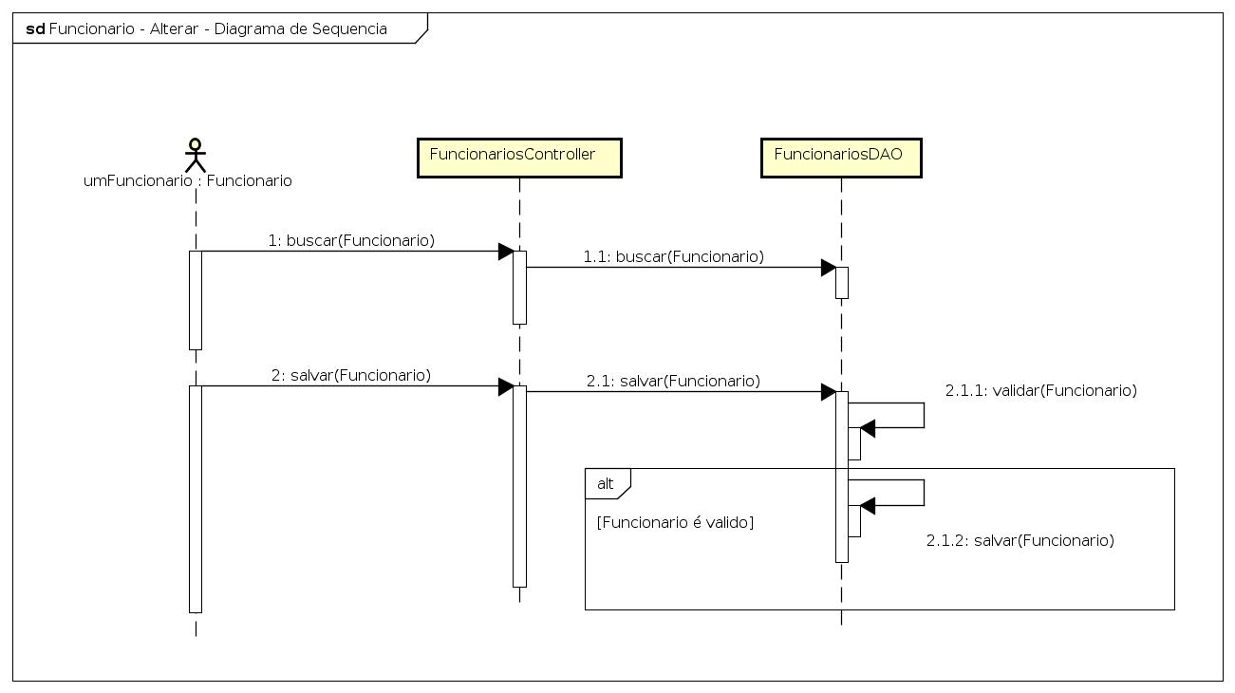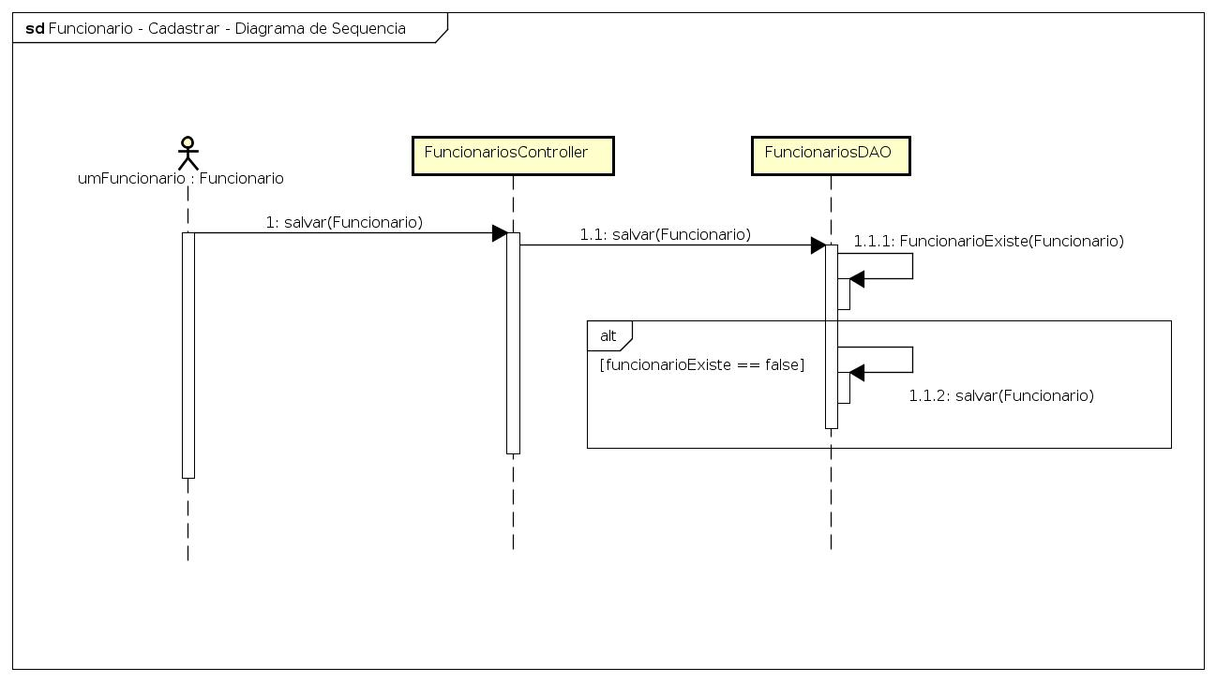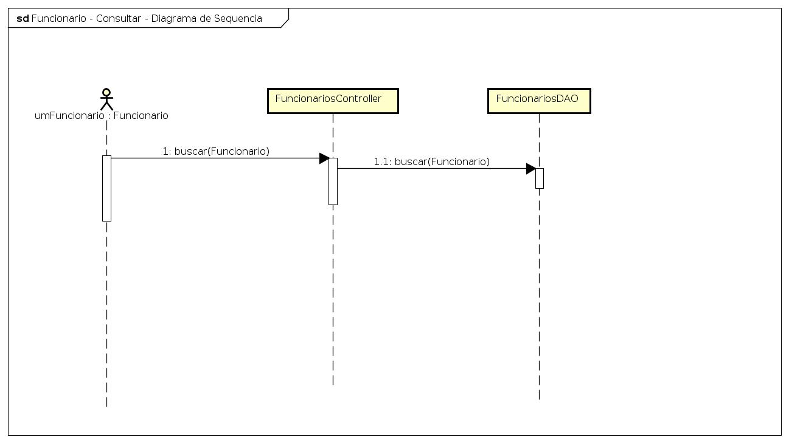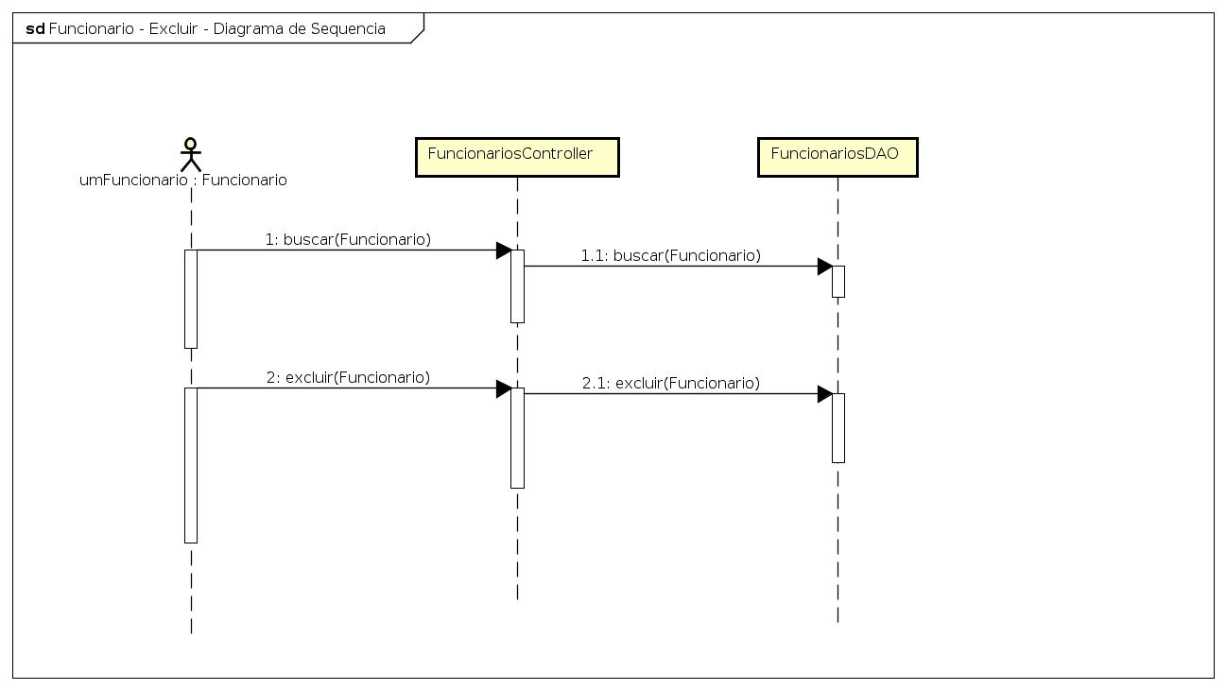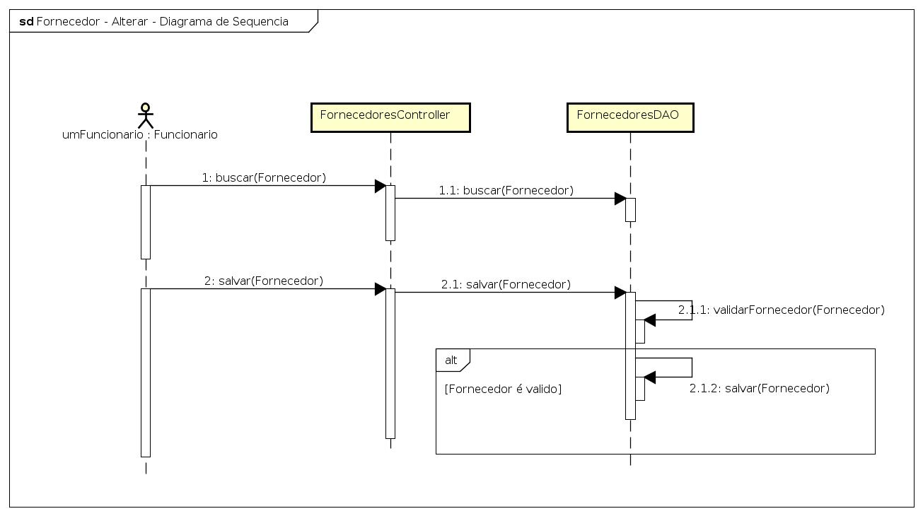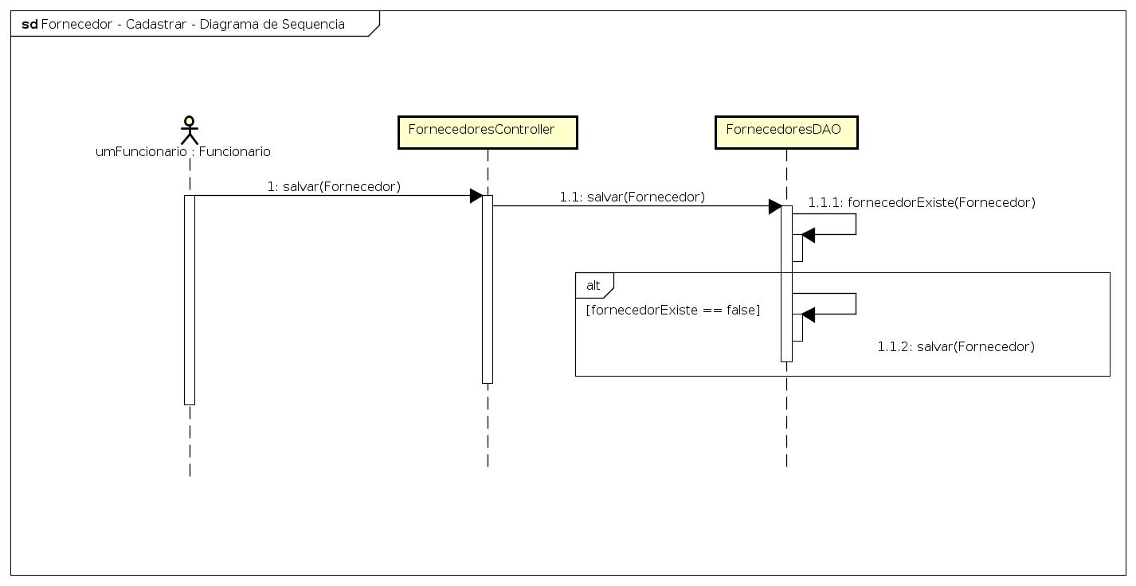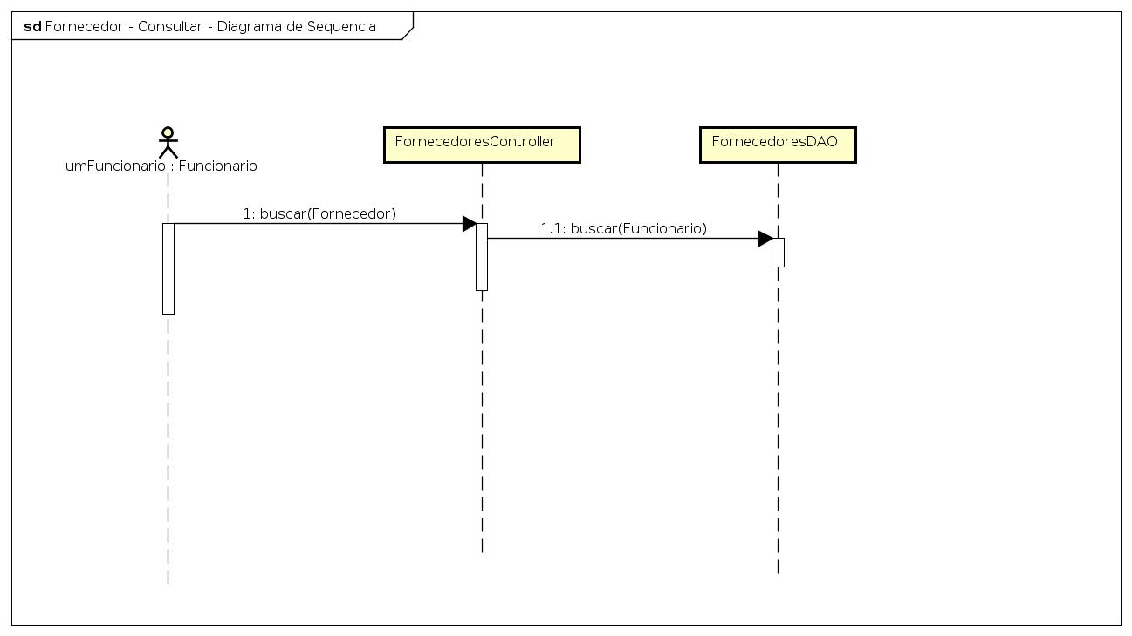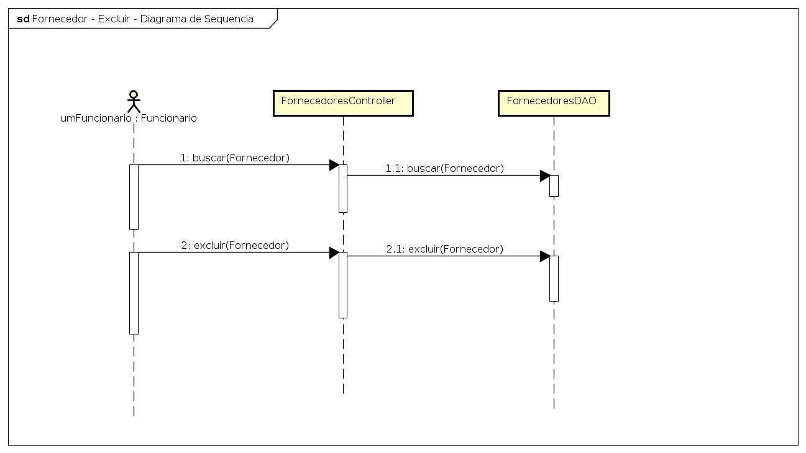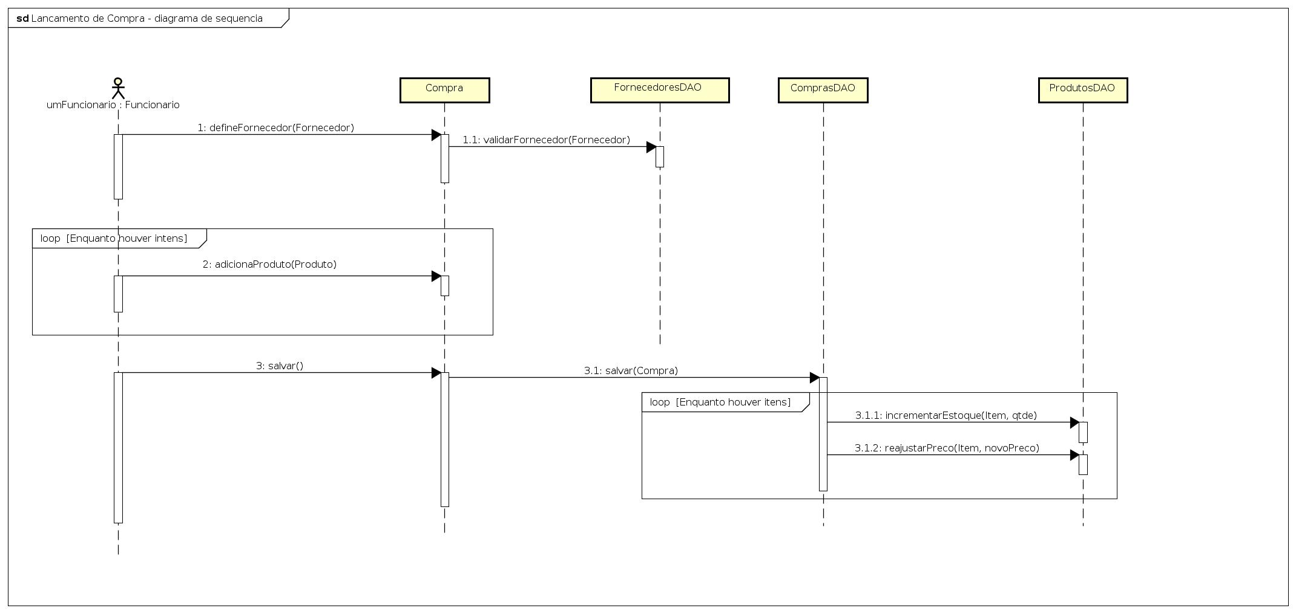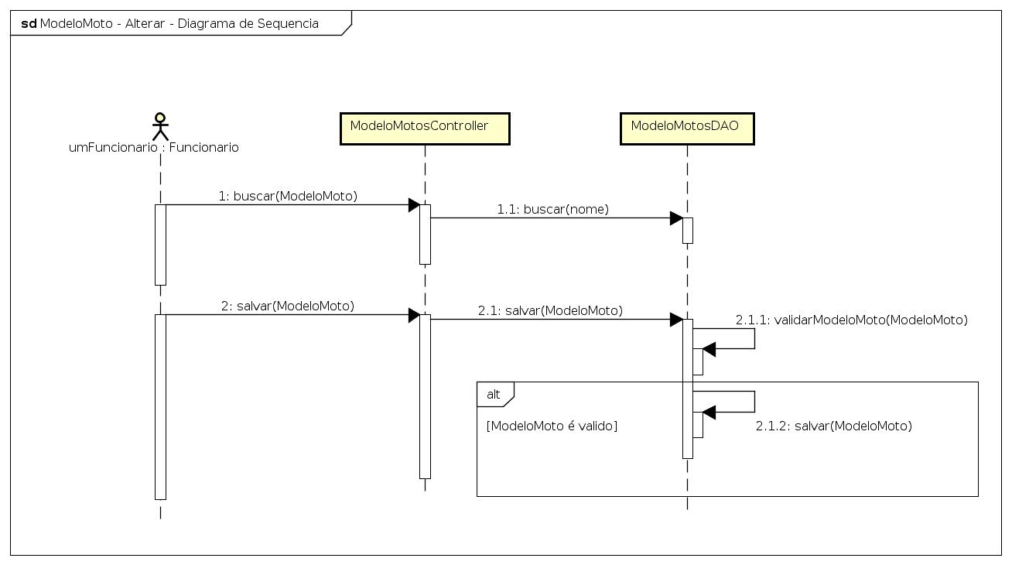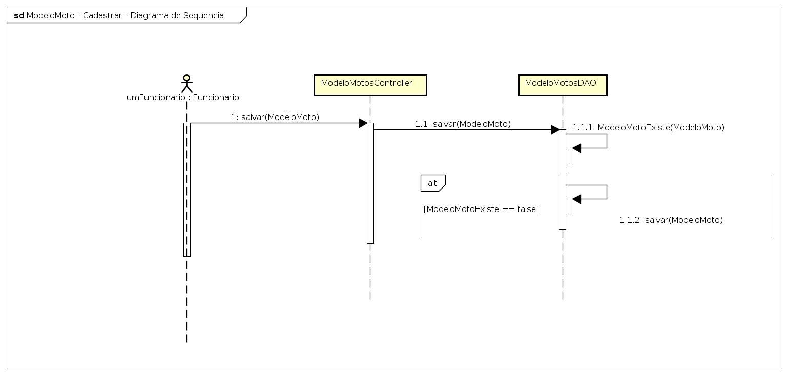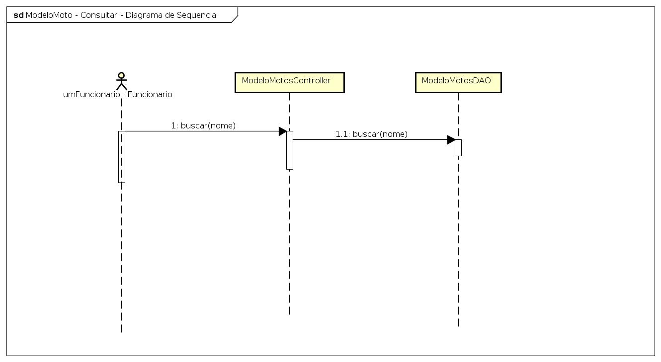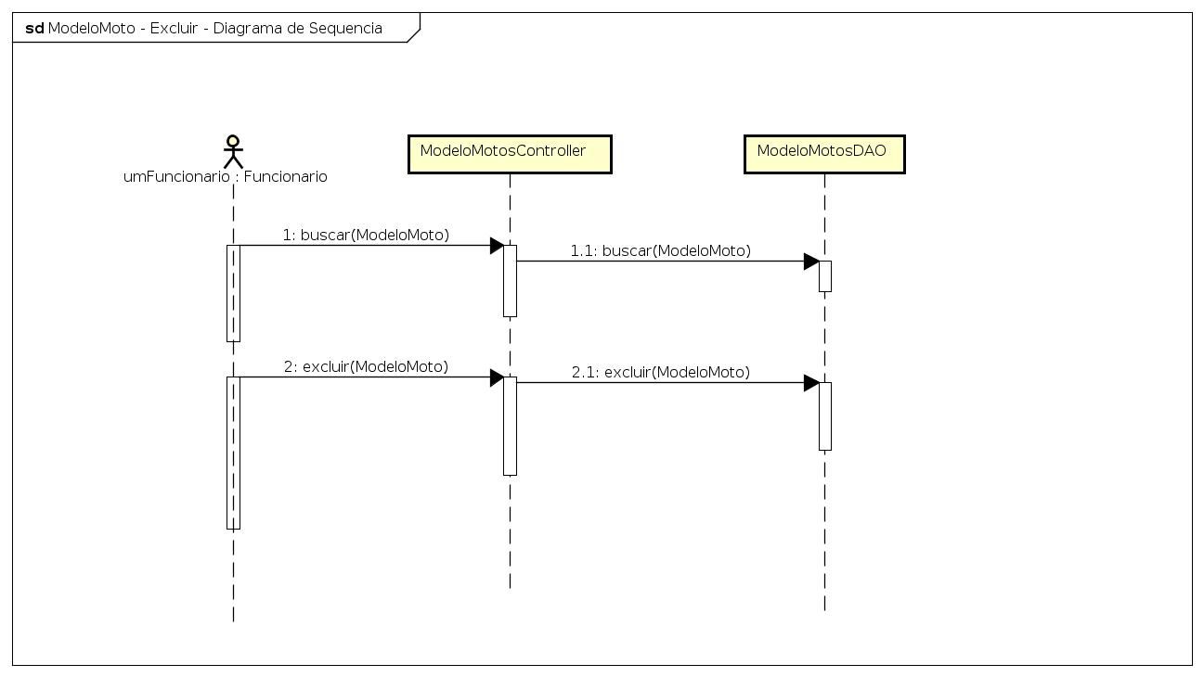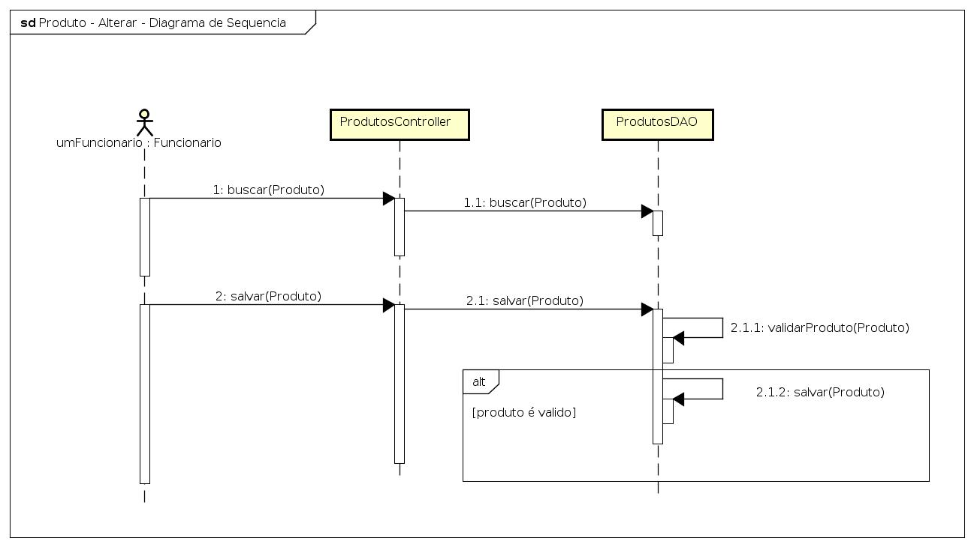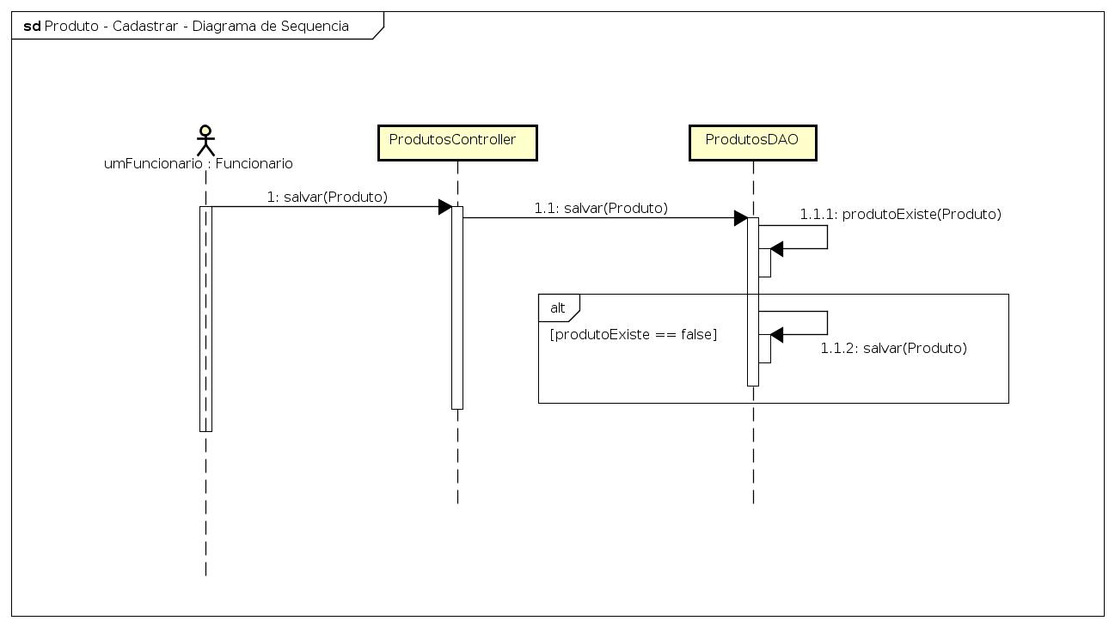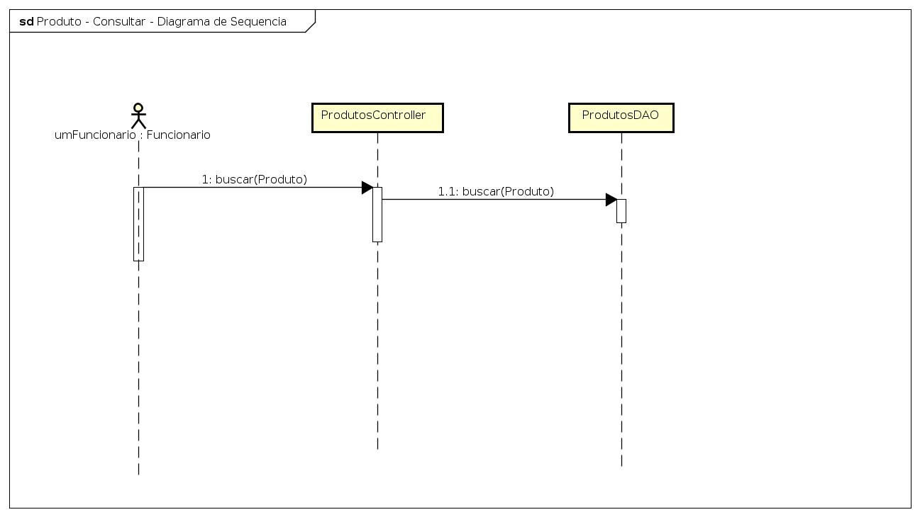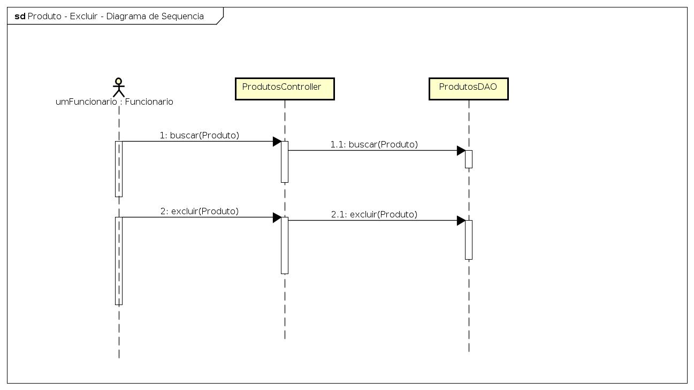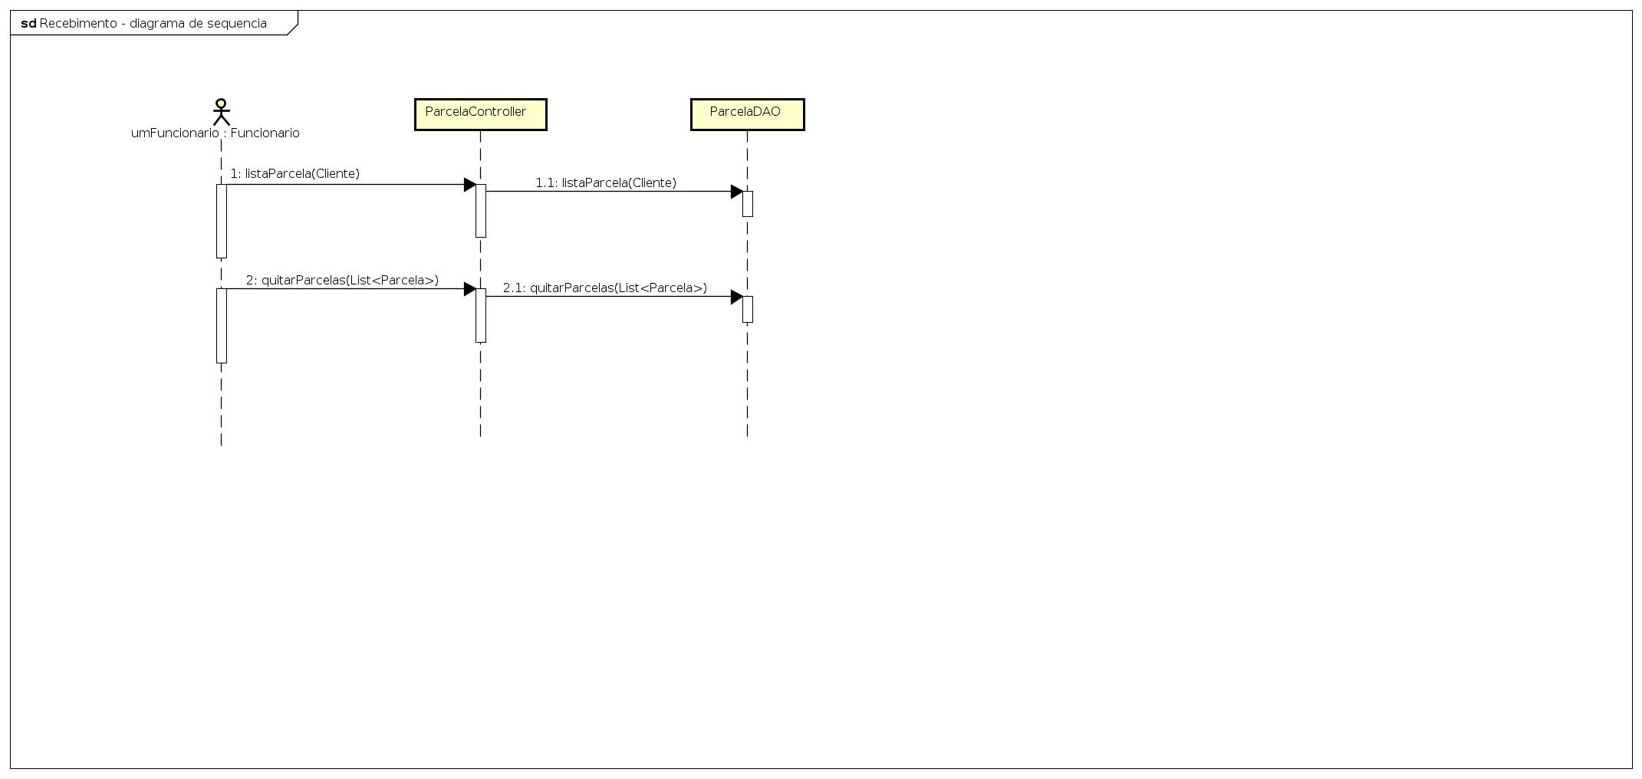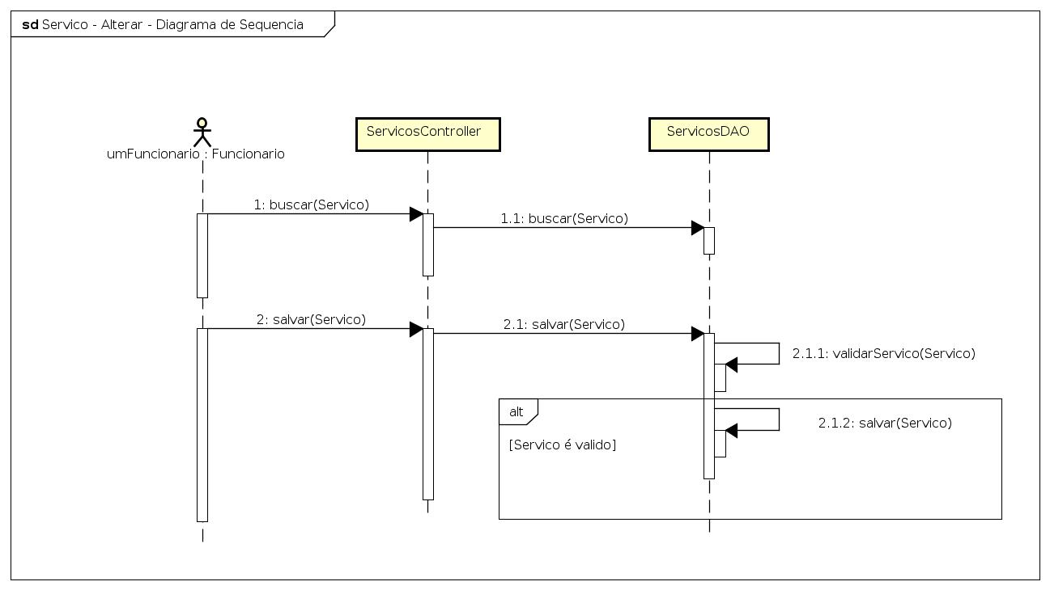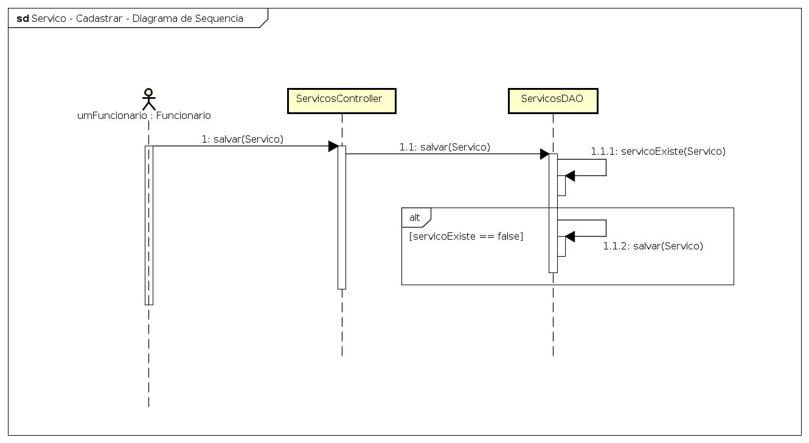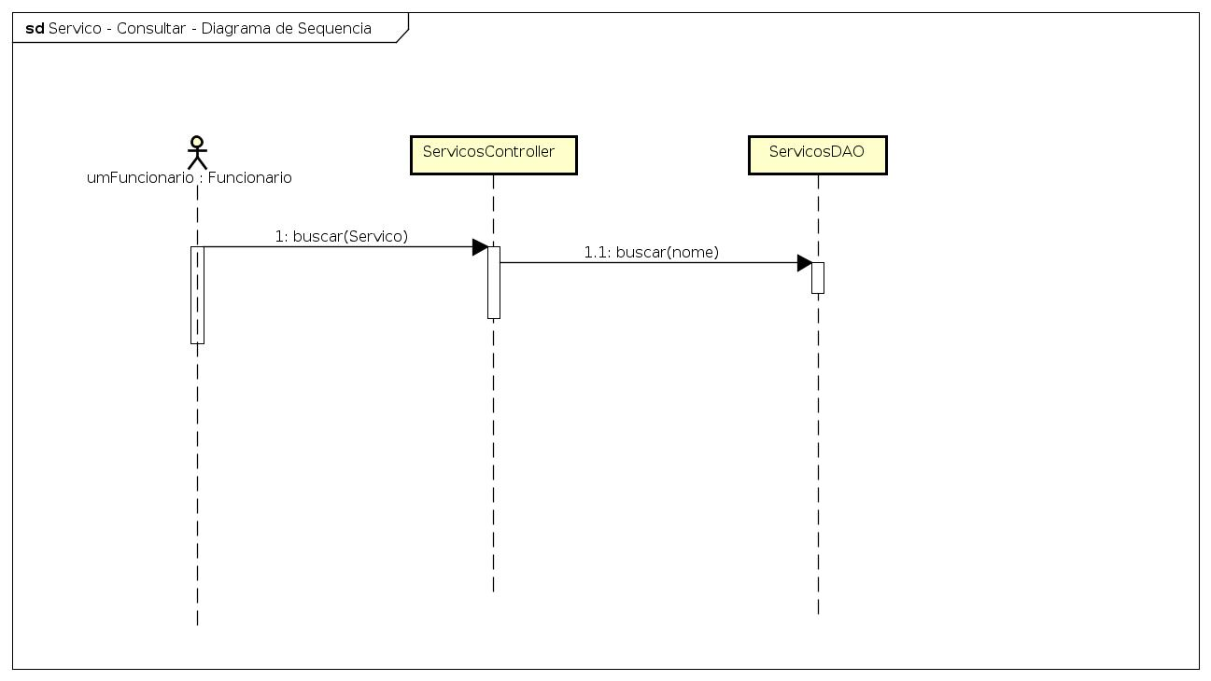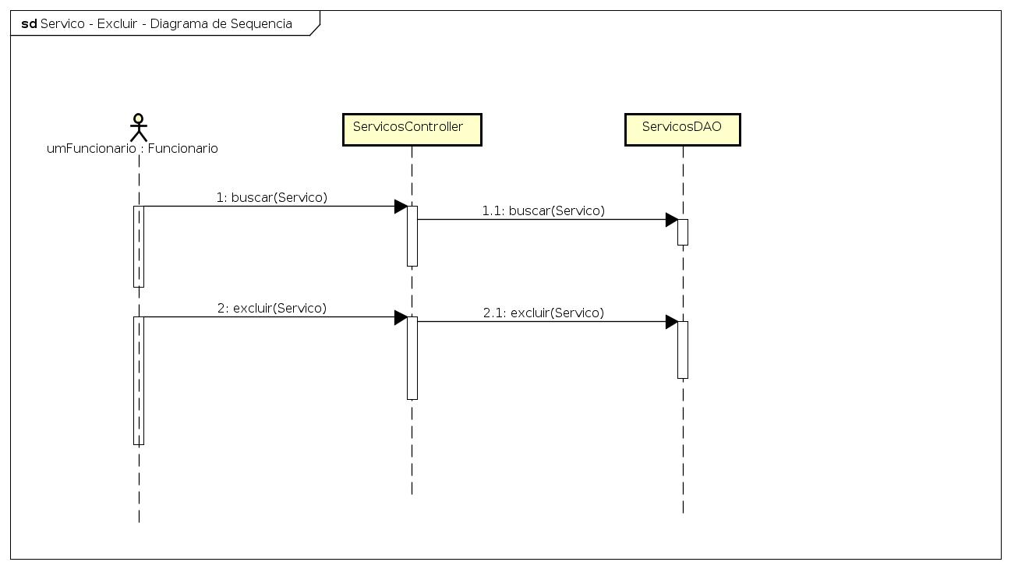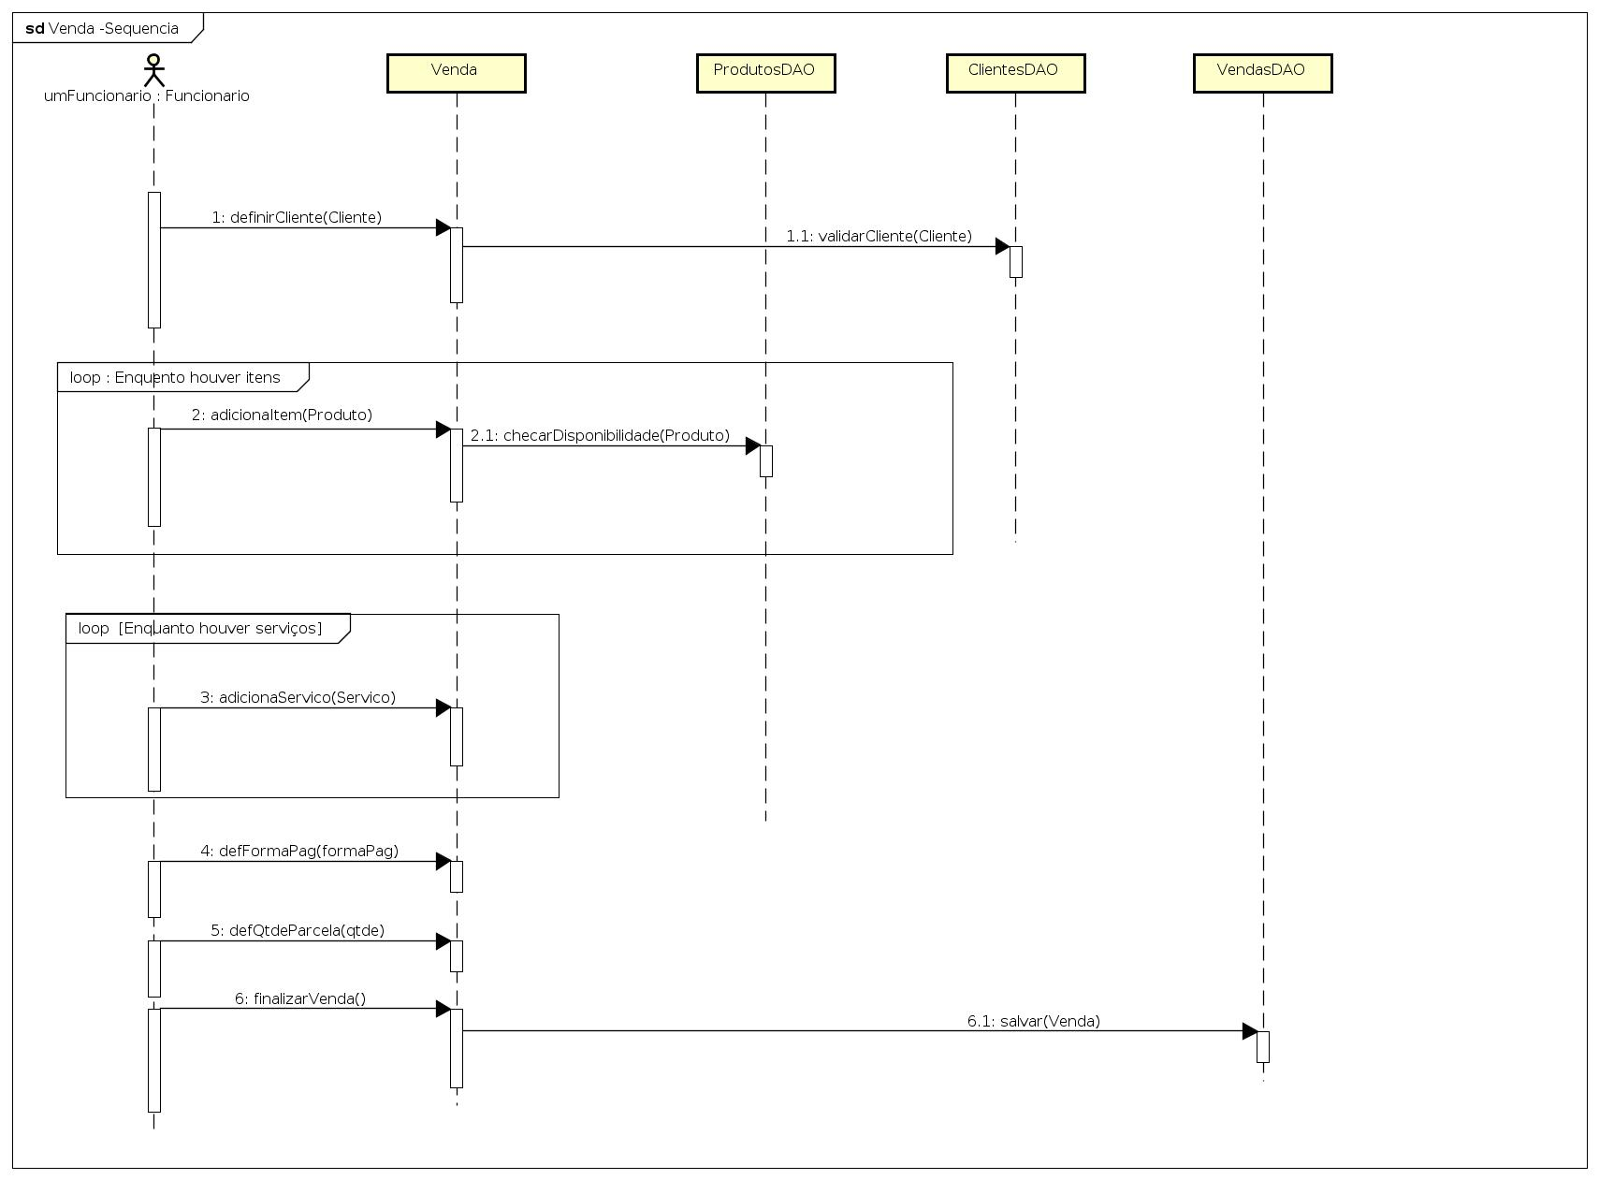

**Diagrama de Atividades**

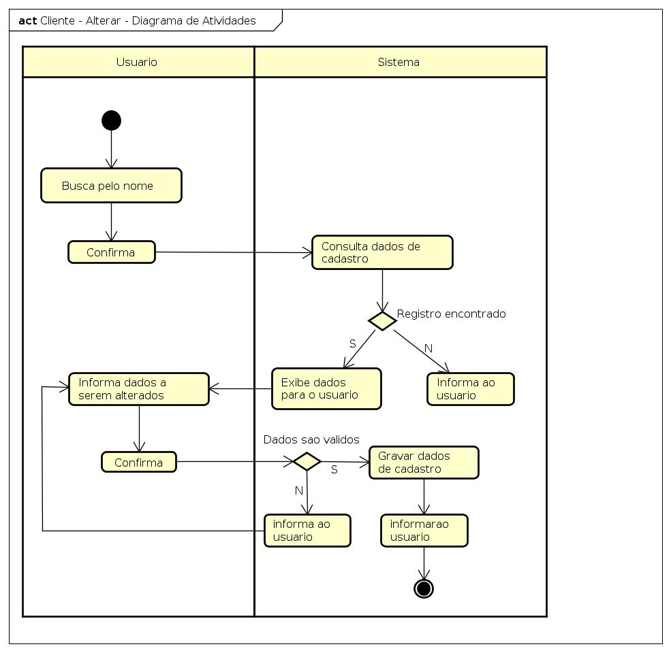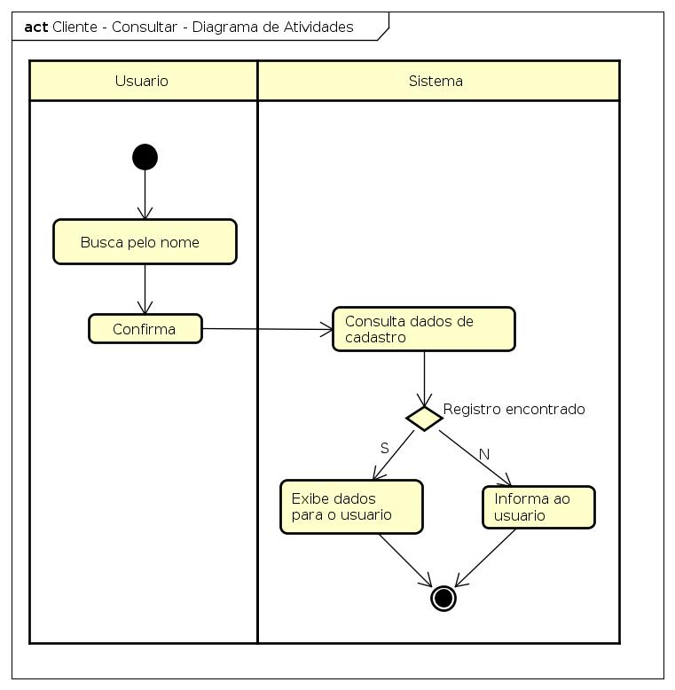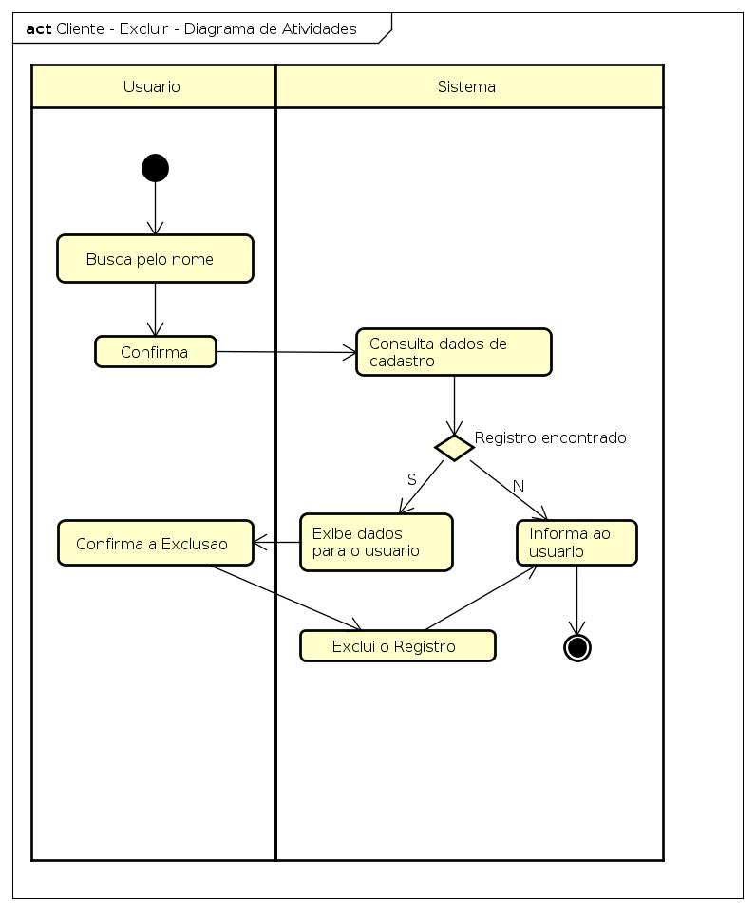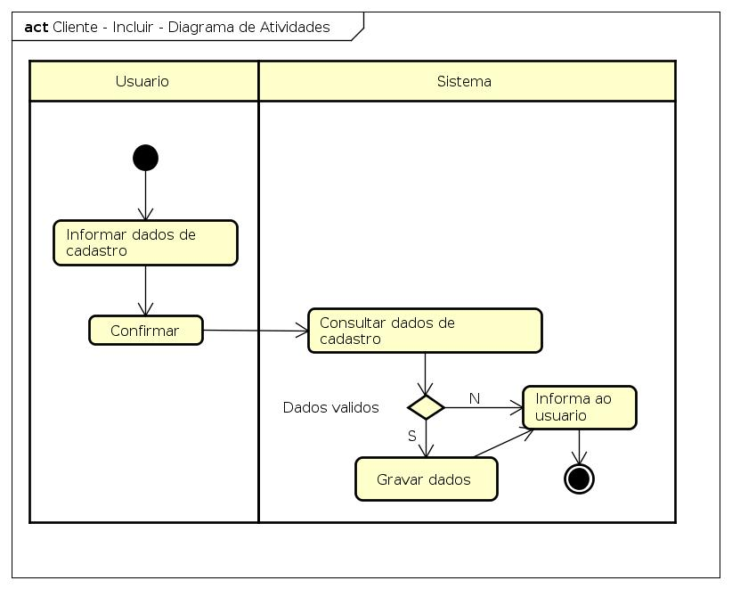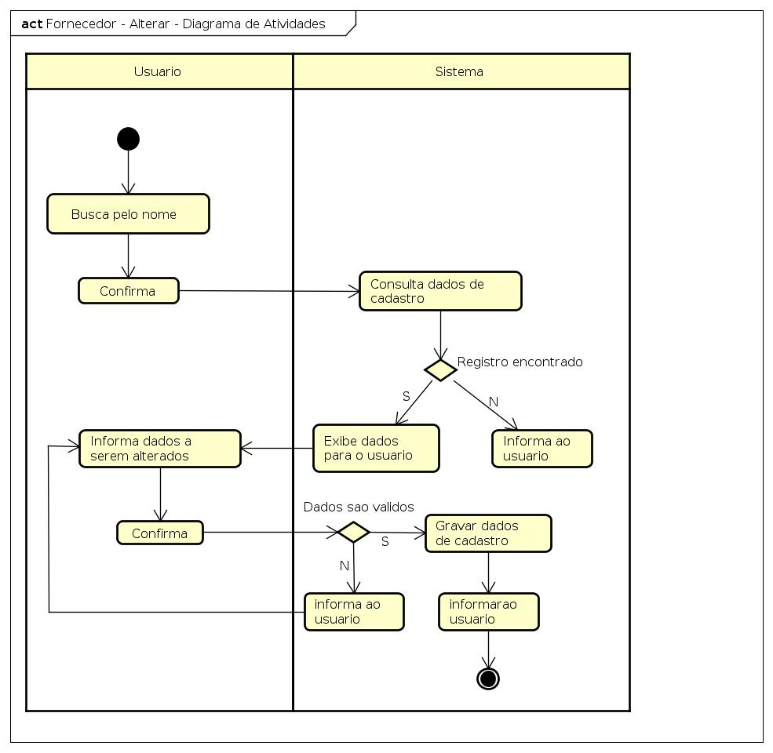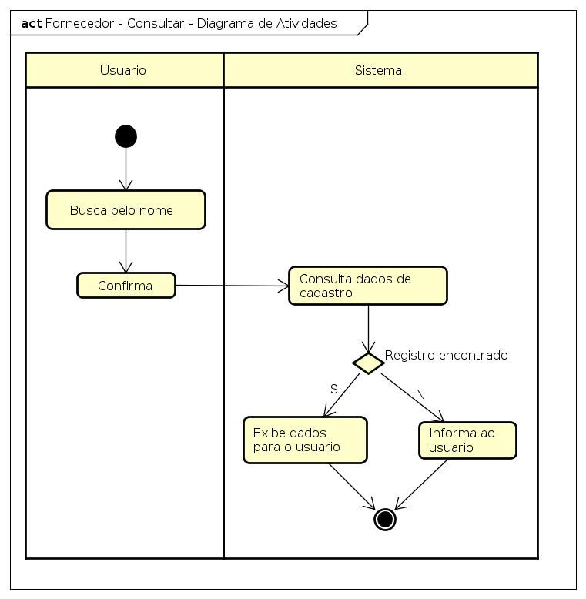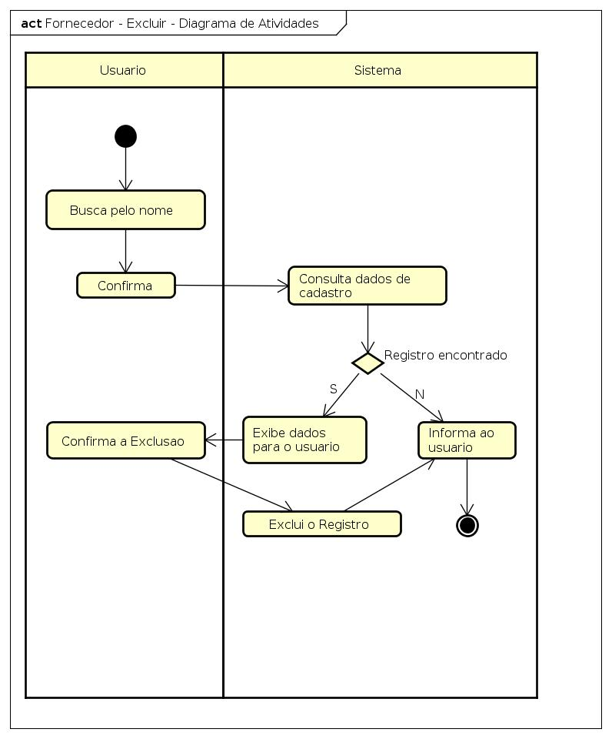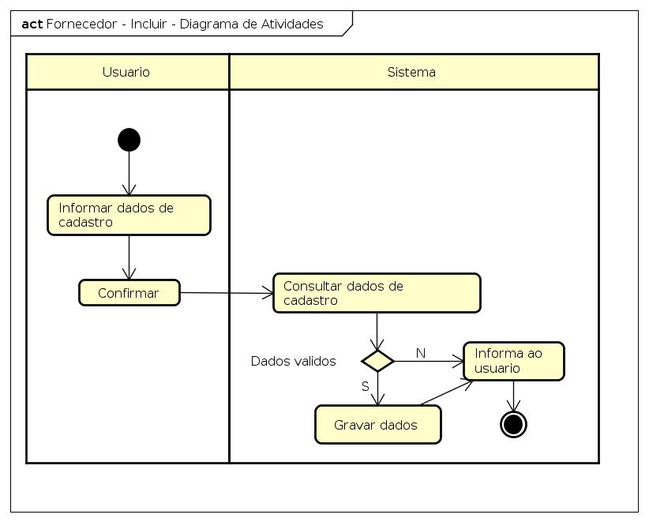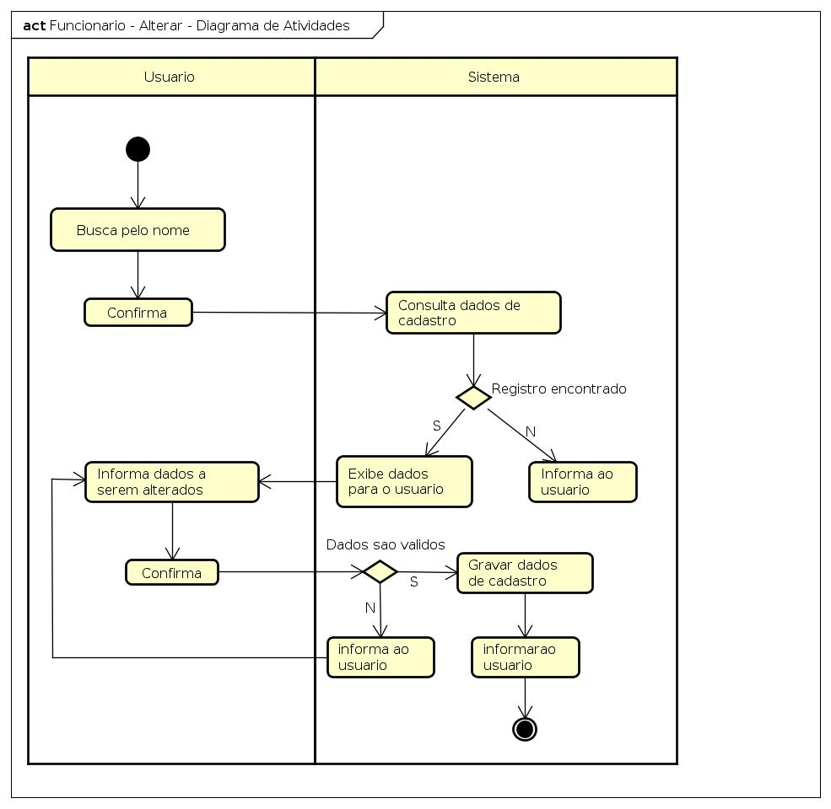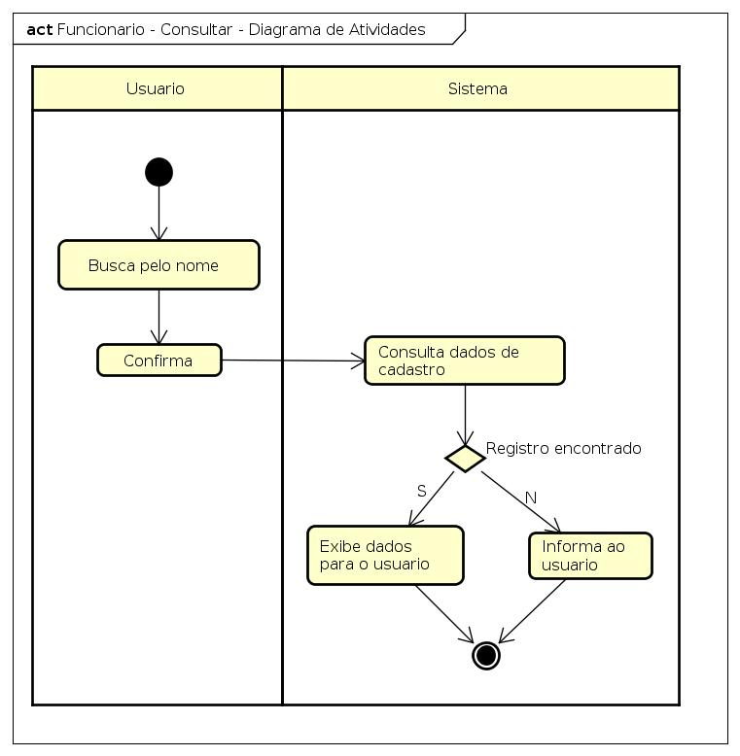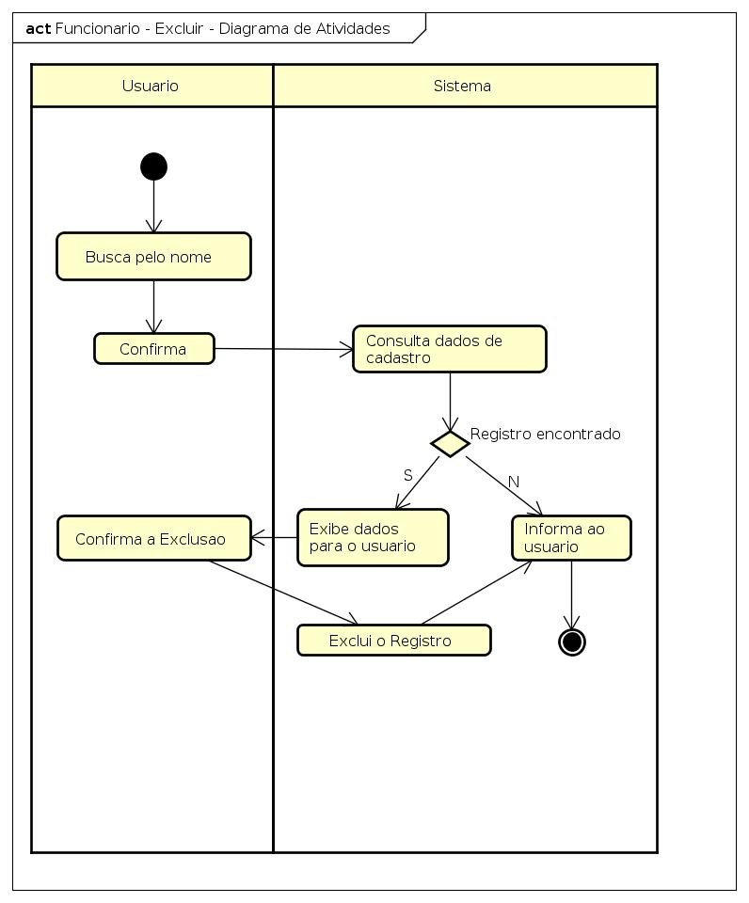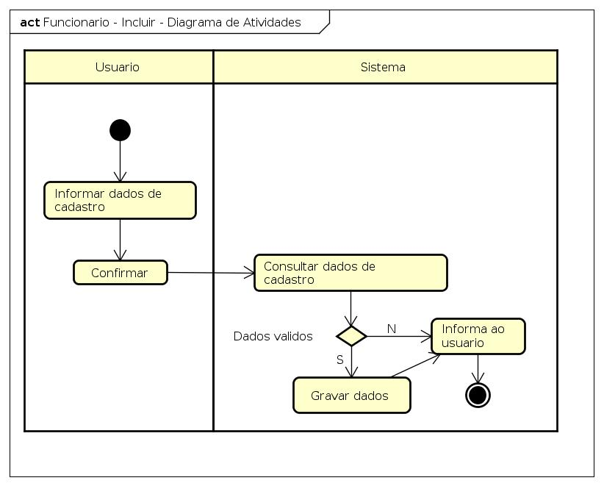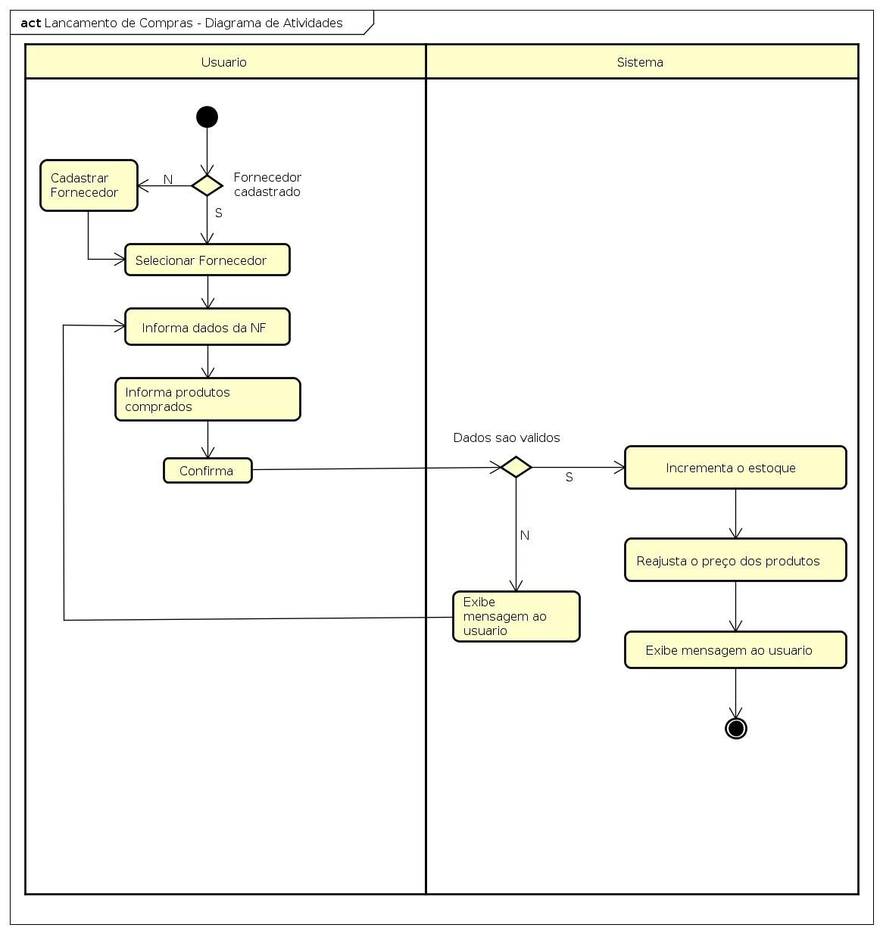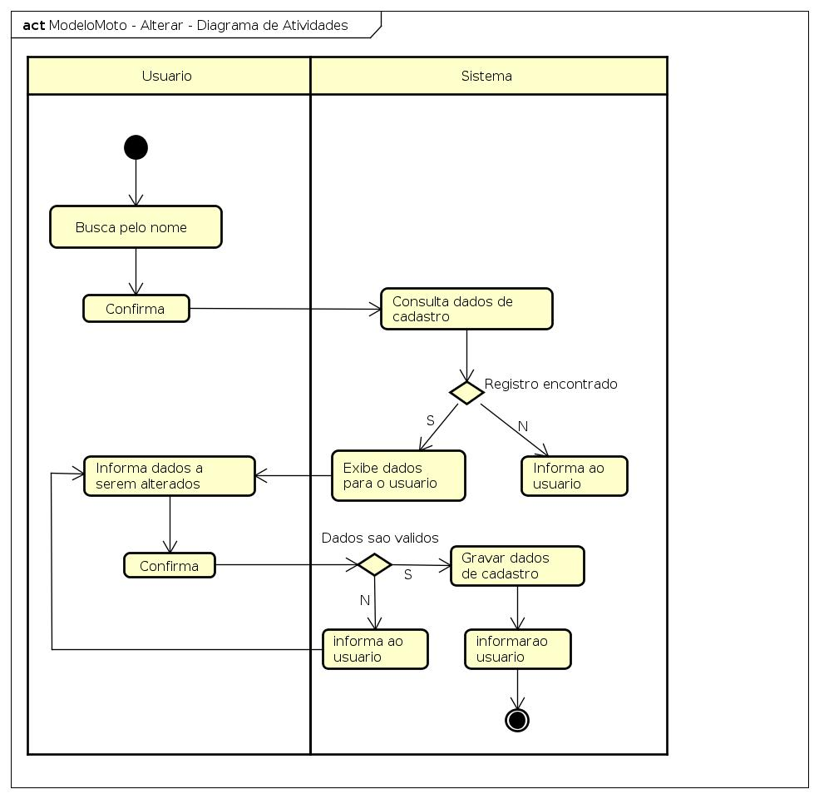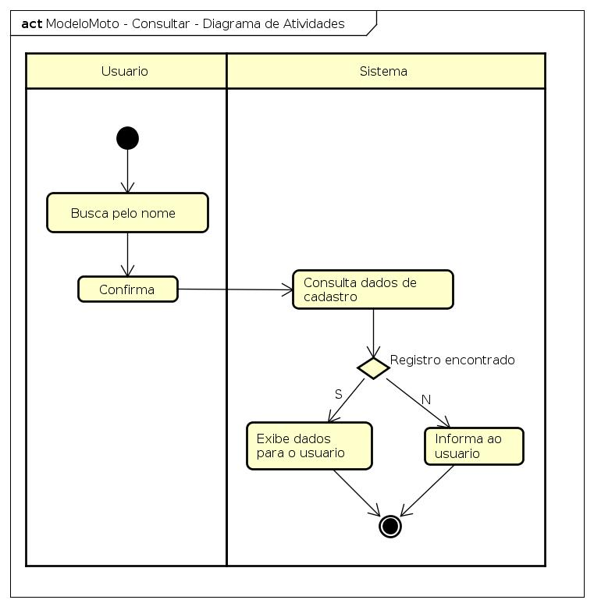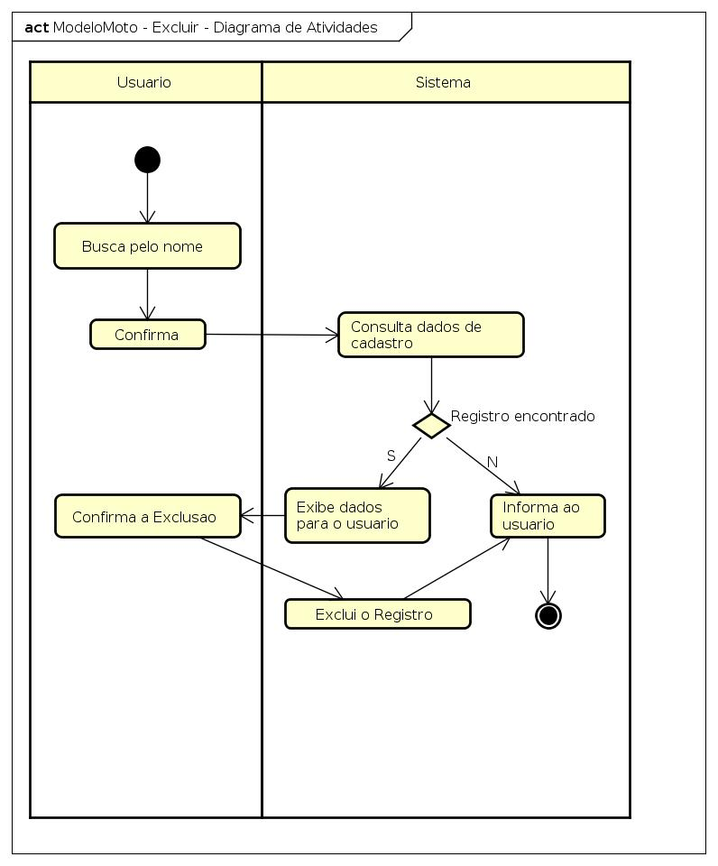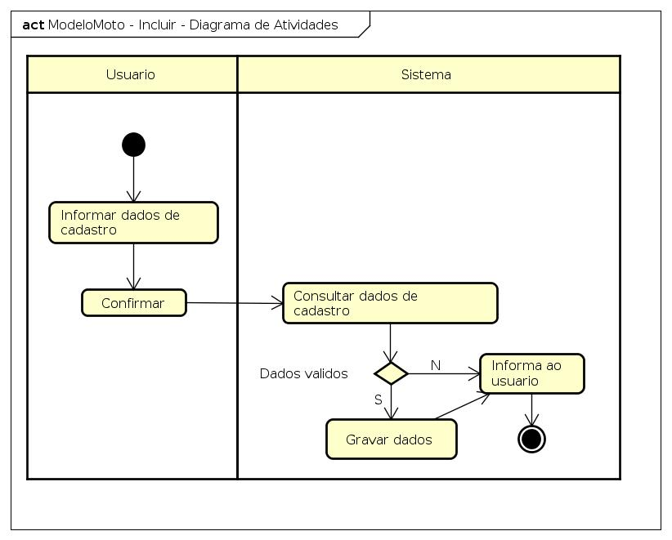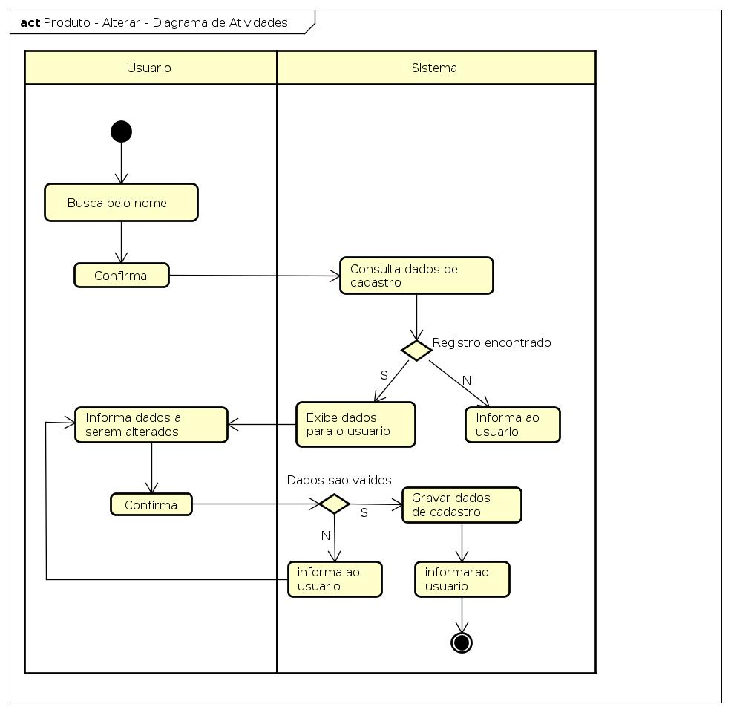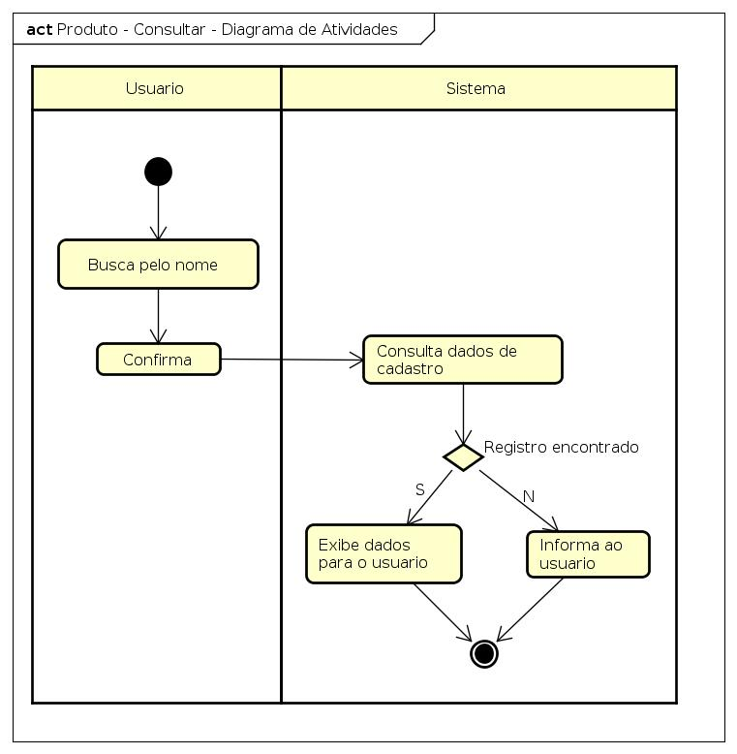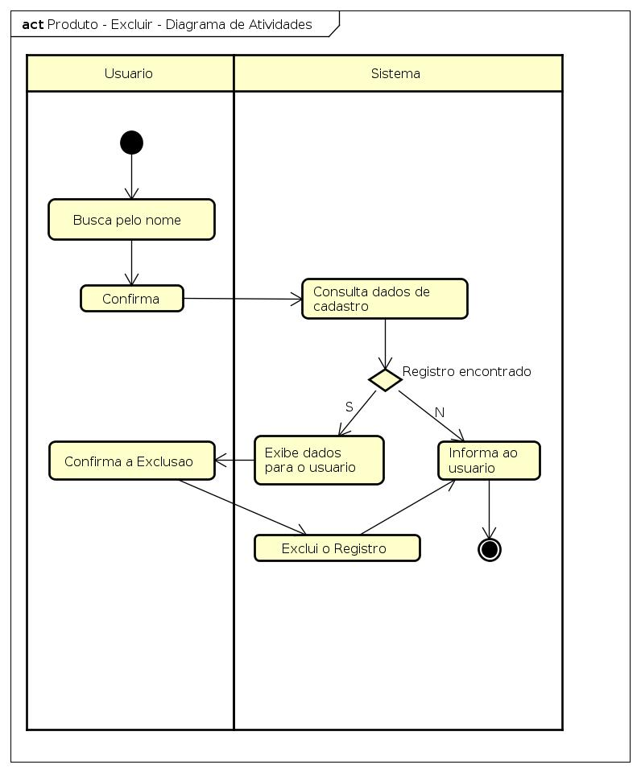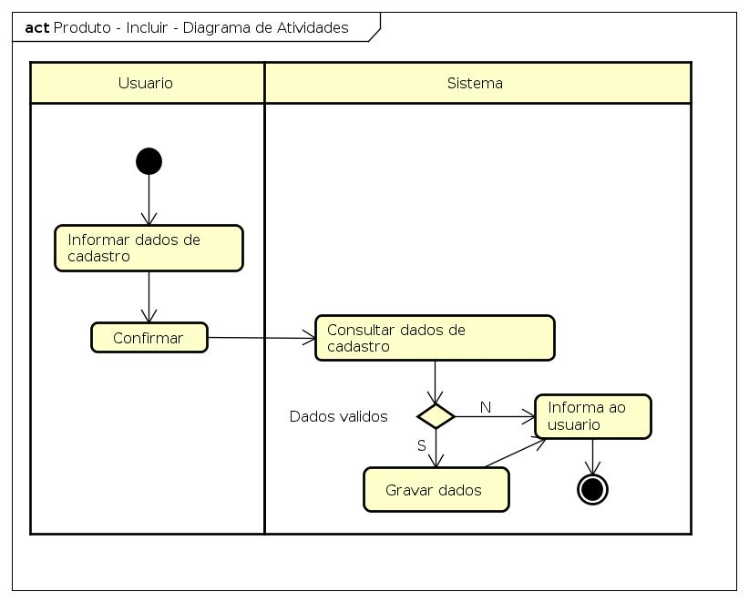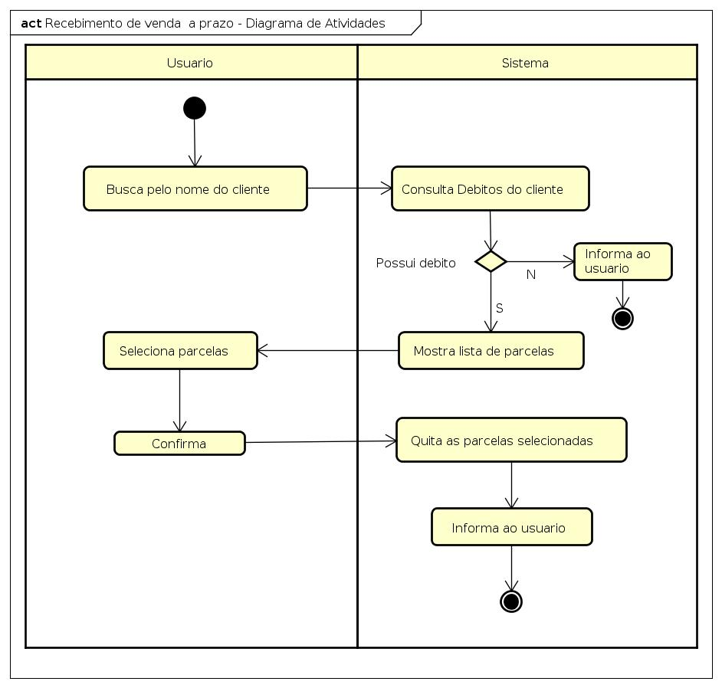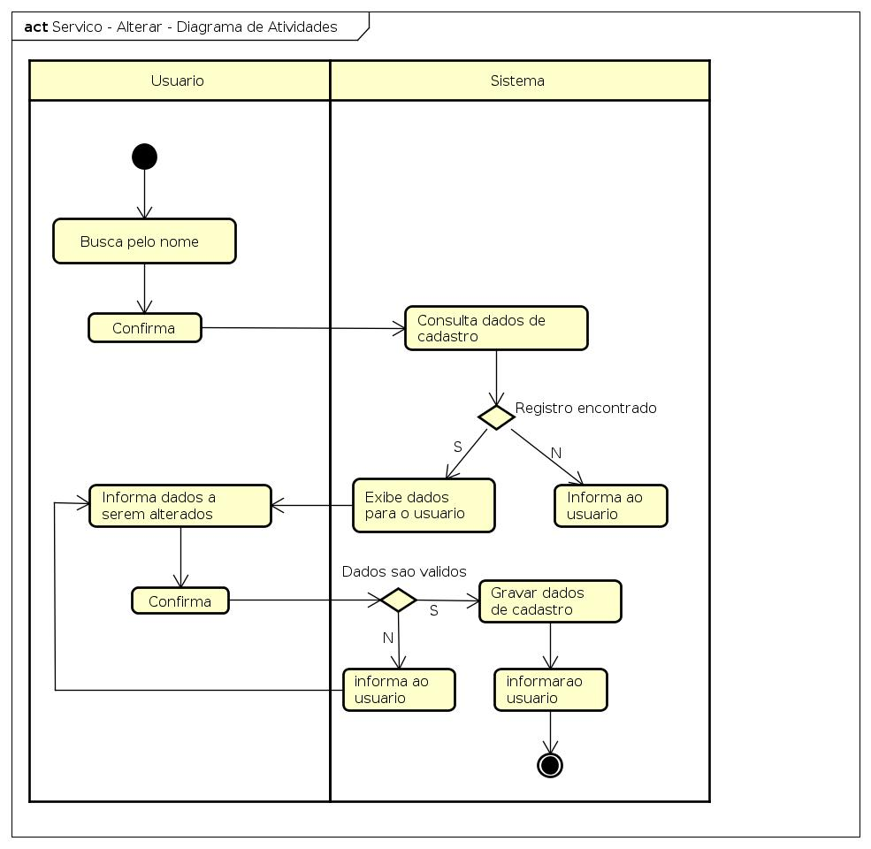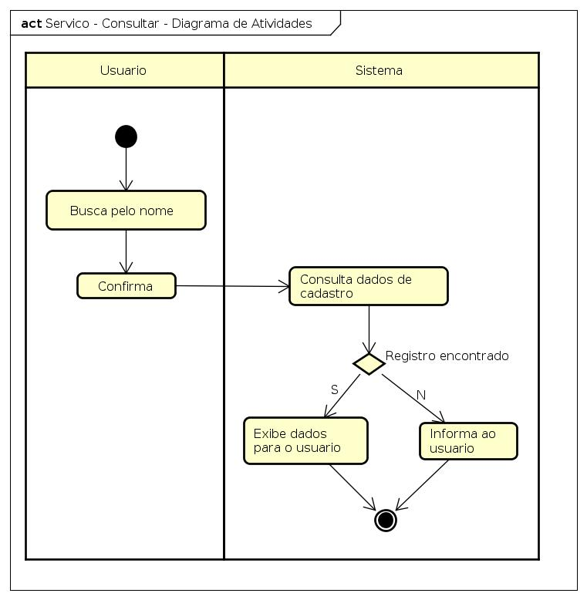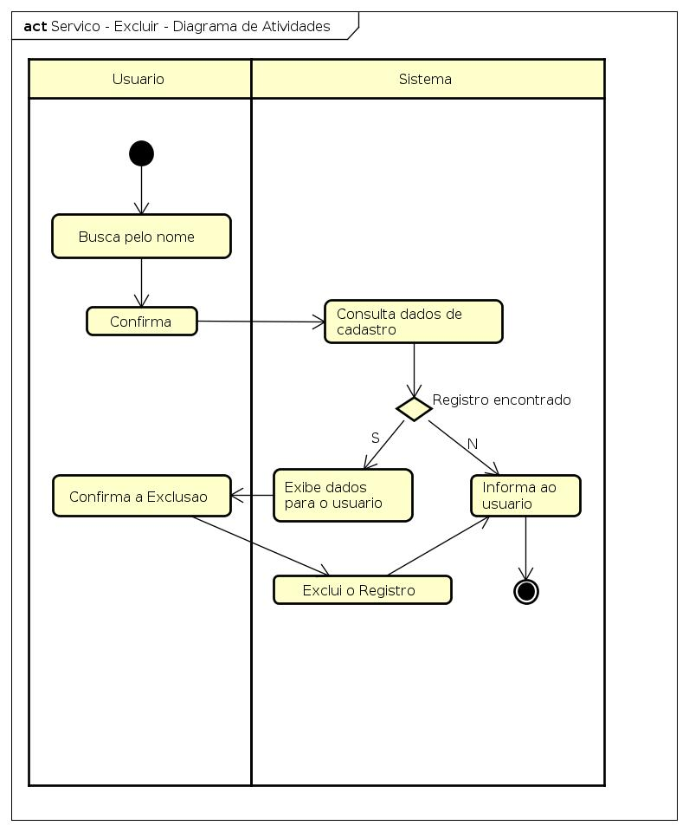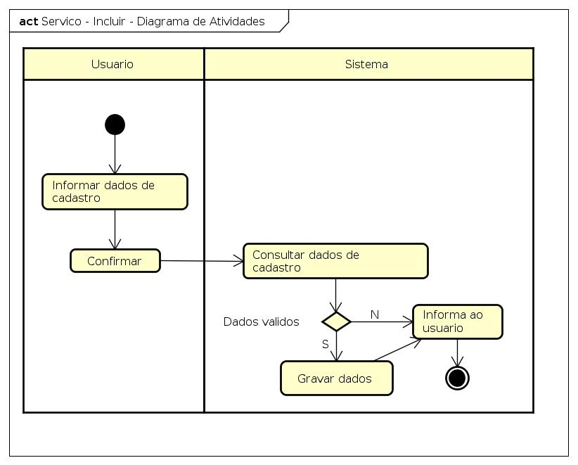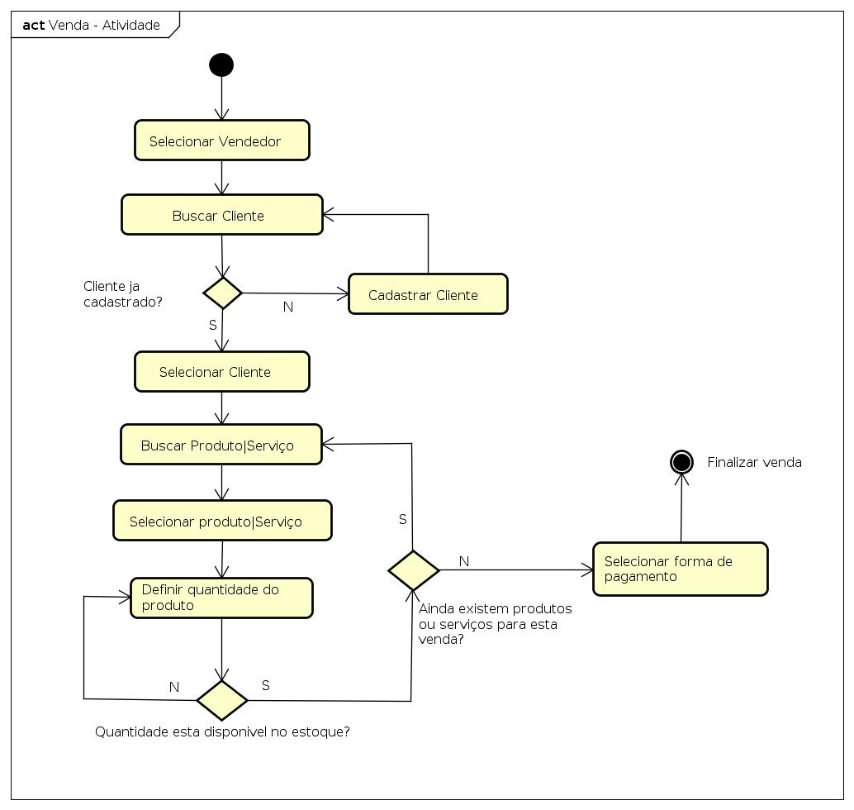

**Diagrama de Componentes**

